TẬP ĐOÀN CÔNG NGHIỆP - VIỄN THÔNG QUÂN ĐỘI
TỔNG CÔNG TY GIẢI PHÁP DOANH NGHIỆP VIETTEL

SỔ TAY ĐẢNG VIÊN

TÀI LIỆU HƯỚNG DẪN SỬ DỤNG

Mã hiệu dự án:
Mã hiệu tài liệu:

< Hà Nội, 2022>

MỤC LỤC
1. Hướng dẫn sử dụng các chức năng hệ thống 5
1.1. Cài đặt App 5
1.2. Đăng ký tài khoản 5
1.3. Đăng nhập hệ thống 7
1.4. Hồ sơ Đảng viên 9
1.4.1. Thông tin chung 9
1.4.2. Văn bản- Tài liệu 25
1.4.3. Hình ảnh 32
1.4.4. Video 39
1.4.5. Đảng viên cư trú 45
1.4.6. Đảng viên tự kiểm điểm 46
1.4.7. Yêu cầu cập nhật số thẻ Đảng viên , số điện thoại 50
1.5. Quản lý công việc 51
1.5.1. Xem công việc 52
1.5.2. Báo cáo công việc 53
1.5.3. Xem chi tiết công việc 54
1.5.4. Tìm kiếm công việc 56
1.5.5. Phản hồi công việc 56
1.6. Đóng góp ý kiến 57
1.7. Học tập nghị quyết 58
1.7.1. Xem danh sách học tập nghị quyết 58
1.7.2. Hoàn thành học tập nghị quyết 60
1.7.3. Tìm kiếm học tập nghị quyết 61
1.8. Cuộc khảo sát 61
1.8.1. Xem danh sách cuộc khảo sát 61
1.8.2. Tham gia khảo sát 62
1.8.3. Tìm kiếm cuộc khảo sát 63
1.9. Lấy ý kiến 64
1.9.1. Xem danh sách lấy ý kiến 64
1.9.2. Tham gia lấy ý kiến 64
1.9.3. Tìm kiếm lấy ý kiến 66
1.10. Lịch làm việc 66
1.10.1. Xem chi tiết lịch làm việc 66
1.10.2. Bộ lọc 68
1.11. Sinh hoạt chi bộ 69
1.11.1. Tab Chuyên đề 70
1.11.2. Tab Thường kỳ 73
1.12. Tài liệu mới 75
1.13. Văn kiện tài liệu 78
1.13.1. Xem danh sách kho lưu trữ 78
1.13.2. Thêm vào thư mục bookmark 79
1.13.3. Tìm kiếm thư mục, tài liệu 80
1.14. Danh sách quan tâm 81
1.15. Chuyên đề sinh hoạt 82
1.16. Ghi chú cá nhân 83
1.16.1. Thêm mới ghi chú 84
1.16.2. Chỉnh sửa ghi chú 85
1.16.3. Xóa ghi chú 86
1.16.4. Tìm kiếm 88
1.17. Hệ thống tổ chức Đảng 88
1.18. Danh sách cuộc thi 90
1.18.1. Vào làm bài 91
1.18.2. Xem lại bài thi 92
1.18.3. Xem kết quả 93
1.18.4. Tìm kiếm bài thi 94
1.19. Tin nhắn 95
1.19.1. Tab Tin nhắn 95
1.19.2. Tab Danh bạ 102
1.19.3. Tab Lời mời kết bạn 105
1.19.4. Tab Giợi ý kết bạn 106
1.20. Trợ lý ảo 108
1.21. Đổi mật khẩu 110
1.22. Đăng xuất 112

- Hướng dẫn sử dụng các chức năng hệ thống
  - Cài đặt App
- Đối với IOS
Bước 1: Người dùng truy cập vào App Store
Bước 2: Nhập tên ứng dụng Sổ tay đảng viên > Chọn Nhận
Bước 3: Ứng dụng được tải xuống> Touch vào logo để mở ứng dụng
- Đối với android
Bước 1: Người dùng truy cập vào Play Store
Bước 2: Nhập tên ứng dụng Sổ tay đảng viên> Touch Cài đặt
Bước 3: Ứng dụng được tải xuống> Touch vào logo để mở ứng dụng
  - Đăng ký tài khoản
Bước 1: Người dùng mở app STDV đã được cài đặt trên thiết bị di động.
Bước 2: Click btn Đăng ký
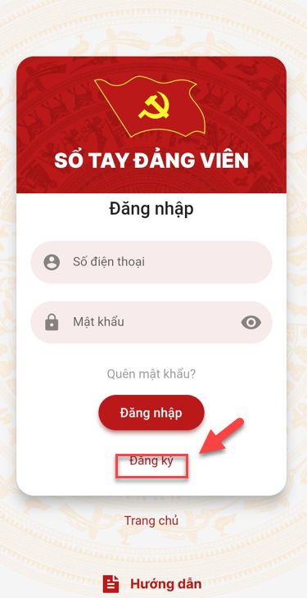
Bước 3: Hiển thị màn hình đăng ký tài khoản.Nhập đầy đủ các trường thông tin, trong đó các trường có dấu (*) là bắt buộc nhập.
- Bắt buộc phải nhập ảnh thẻ Đảng viên và ảnh thẻ chân dung phải khớp nhau.
- Khi nhập số điện thoại > Touch vào button Nhận mã xác thực để lấy mã từ điện thoại > Sau đó nhập đúng mã xác thực > Touch Xác thực
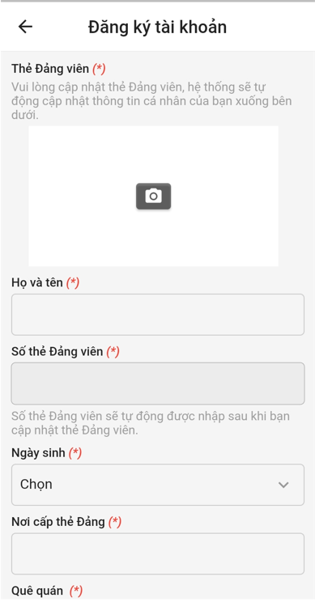
Bước 4: Touch vào checkbox chấp nhận điều khoản> Touch Đăng ký để hoàn thành việc đăng ký tài khoản.
  - Đăng nhập hệ thống
Bước 1: Người dùng mở app STDV đã được cài đặt trên thiết bị di động.
Bước 2: Tại màn hình đăng nhập, thực hiện nhập tài khoản và mật khẩu đã được đăng ký
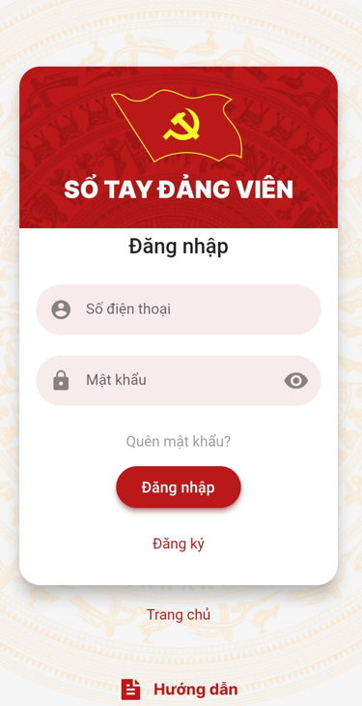
Bước 3: Touch Đăng nhập để hoàn tất đăng nhập vào hệ thống
- Nếu quên mật khẩu > Touch Quên mật khẩu để lấy lại mật khẩu theo các bước hướng dẫn.
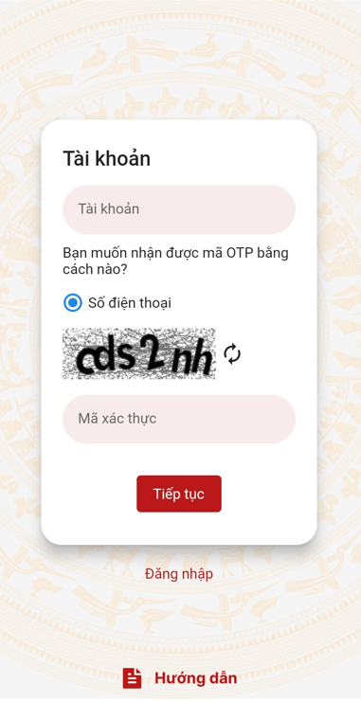

  - Hồ sơ Đảng viên
Bước 1: Tại chân trang > Touch menu Tổng quan
Bước 2: Touch Hồ sơ Đảng viên
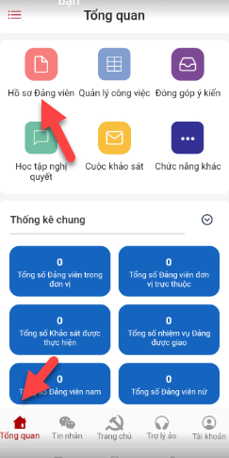

    - Thông tin cá nhân
      - Chỉnh sửa thông cá nhân
Bước 1: Tại chân trang > Touch menu Tổng quan> Touch Hồ sơ Đảng viên> Touch icon Chỉnh sửa
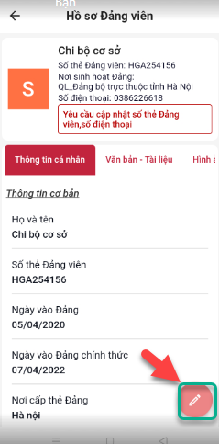
Bước 2: Hiển thị màn hình chỉnh sửa hồ sơ Đảng viên.Thực hiện nhập thông tin cho các trường, trong đó các trường có dấu (*) là bắt buộc nhập.
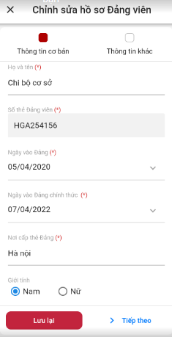
Bước 3: Touch Lưu lại và Tiếp theo để hoàn thành việc chỉnh sửa lần lượt trường thông tin hồ sơ Đảng viên
      - Quá trình công tác
- Thêm mới quá trình công tác
Bước 1: Tại chân trang > Touch menu Tổng quan> Touch Hồ sơ Đảng viên >
Bước 2: Tab Thông tin cá nhân > Touch Quá trình công tác
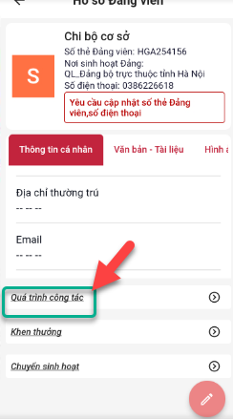
Bước 3: Hiển thị màn hình danh sách quá trình công tác > Touch icon + để thêm mới
Bước 4: Hiển thị màn hình thêm mới quá trình công tác. Thực hiện nhập các trường thông tin, trong đó dấu * là bắt buộc nhập
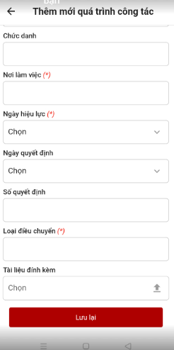
Bước 5: Touch Lưu lại để hoàn thành việc thêm mới
- Chỉnh sửa quá trình công tác
Bước 1: Tại chân trang > Touch menu Tổng quan> Touch menu Hồ sơ Đảng viên
Bước 2: Tab Thông tin cá nhân > Touch Quá trình công tác
Bước 4: Touch icon 3 chấm> Chọn chỉnh sửa
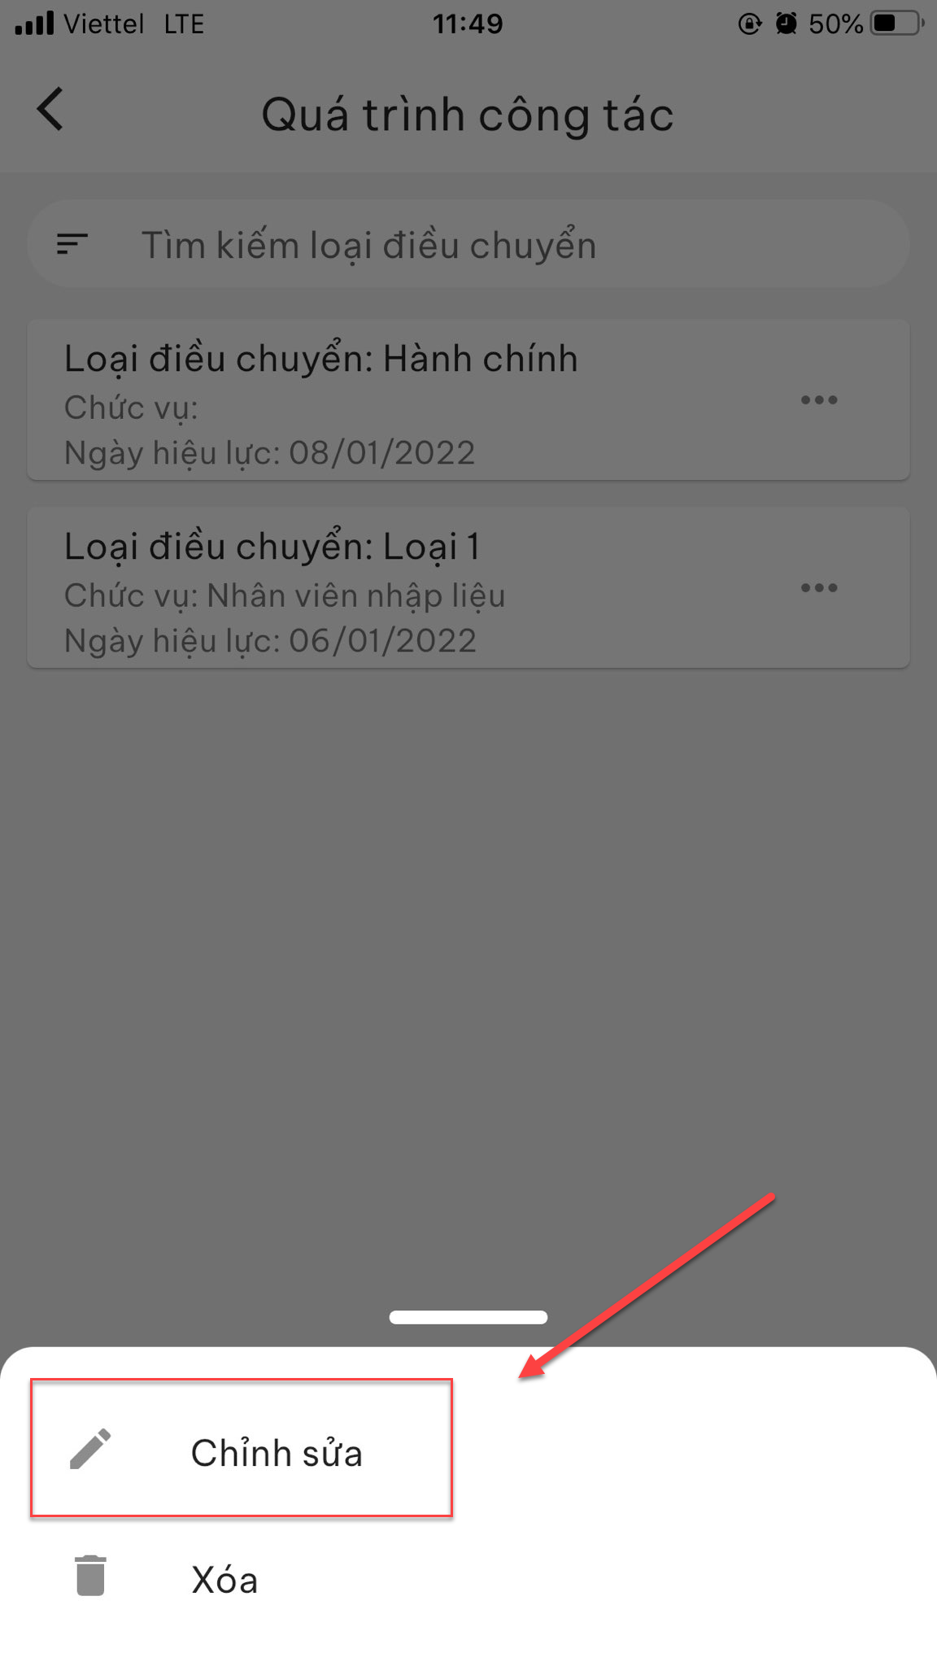
Bước 5: Hiển thị màn hình chính sửa quá trình công tác. Thực hiện nhập vào các trường thông tin, trong đó dấu * là trường bắt buộc
Bước 6: Touch Lưu lại để hoàn thành chỉnh sửa
- Xóa quá trình công tác
Bước 1: Tại chân trang > Touch menu Tổng quan> Touch menu Hồ sơ Đảng viên
Bước 2: Tab Thông tin cá nhân > Touch Quá trình công tác
Bước 4: Touch icon 3 chấm> Chọn Xóa
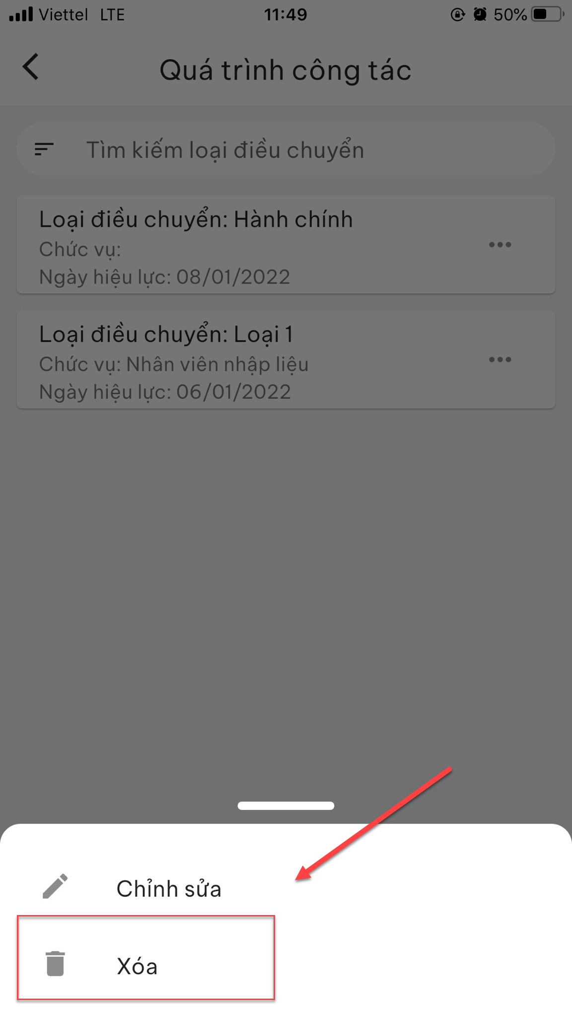
Bước 4: Hiển thị popup xác nhận
+ Touch Đồng ý để xác nhận xóa, quá trình công tác bị mất khỏi danh sách
+ Touch Hủy bỏ để quay lại danh sách
      - Khen thưởng
- Thêm mới khen thưởng
Bước 1: Tại chân trang > Touch menu Tổng quan> Touch menu Hồ sơ Đảng viên
Bước 2: Tab Thông tin cá nhân > Touch Khen thưởng
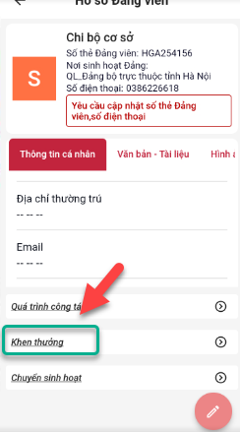
Bước 3: Hiển thị màn hình danh sách khen thưởng> Touch icon + để thêm mới
Bước 4: Hiển thị màn hình thêm mới khen thưởng. Thực hiện nhập các trường thông tin, trong đó dấu * là bắt buộc nhập
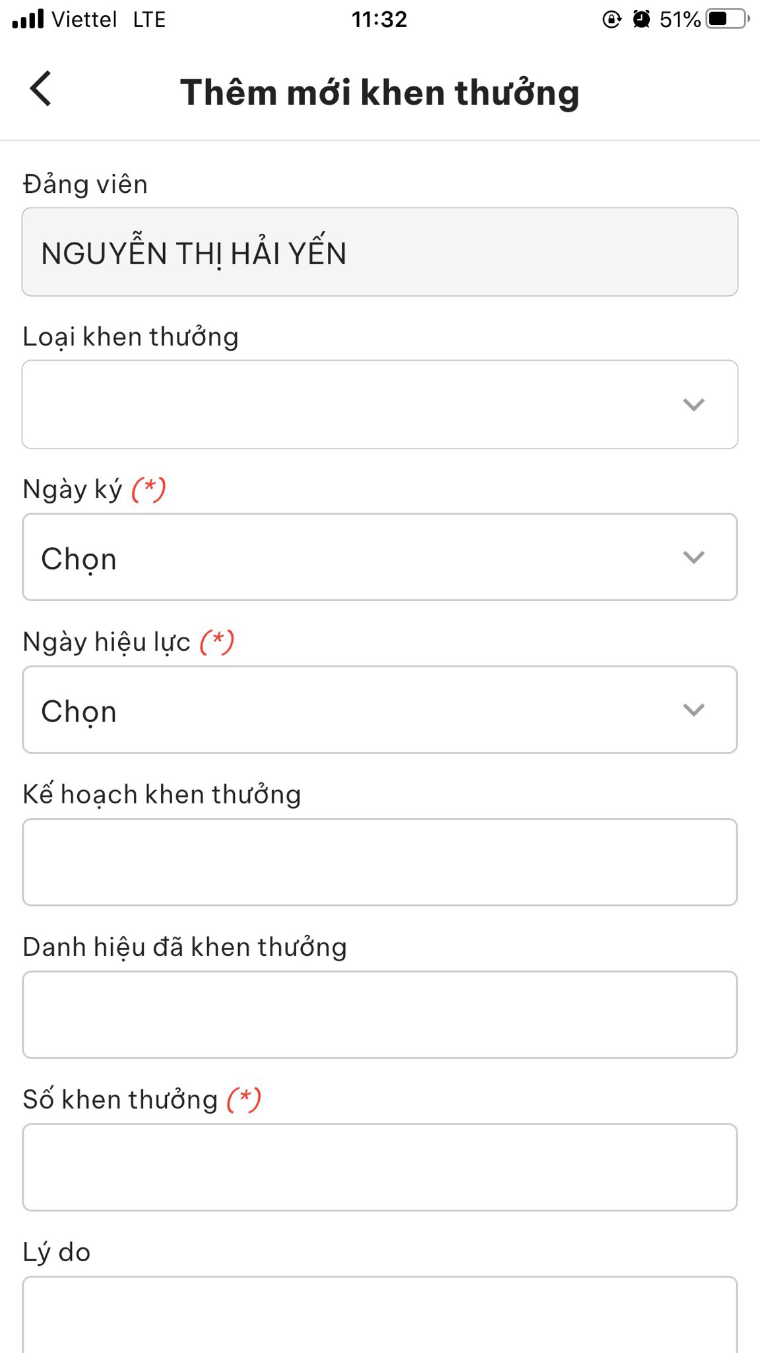
Bước 5: Touch Lưu lại để hoàn thành việc thêm mới
- Chỉnh sửa khen thưởng
Bước 1: Tại chân trang > Touch menu Tổng quan> Touch menu Hồ sơ Đảng viên
Bước 2: Tab Thông tin cá nhân > Touch Khen thưởng
Bước 4: Touch icon 3 chấm> Chọn chỉnh sửa
Bước 5: Hiển thị màn hình chính sửa khen thưởng. Thực hiện nhập vào các trường thông tin, trong đó dấu * là trường bắt buộc
Bước 6: Touch Lưu lại để hoàn thành chỉnh sửa
- Xóa quá Khen thưởng
Bước 1: Tại chân trang > Touch menu Tổng quan> Touch menu Hồ sơ Đảng viên
Bước 2: Tab Thông tin cá nhân > Touch Khen thưởng
Bước 4: Touch icon 3 chấm> Chọn Xóa
Bước 4: Hiển thị popup xác nhận
+ Touch Đồng ý để xác nhận xóa, quá trình công tác bị mất khỏi danh sách
+ Touch Hủy bỏ để quay lại danh sách

      - Chuyển sinh hoạt
+ Thêm mới chuyển sinh hoạt
Bước 1: Tại chân trang > Touch menu Tổng quan> Touch menu Hồ sơ Đảng viên
Bước 2: Tab Thông tin cá nhân > Touch Chuyển sinh hoạt
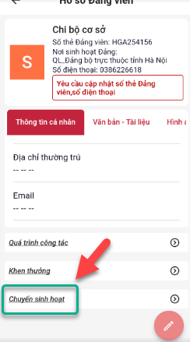
Bước 3: Hiển thị màn hình danh sách chuyển sinh hoạt > Touch icon + để thêm mới

Bước 4: Hiển thị màn hình thêm mới chuyển sinh hoạt. Thực hiện nhập các trường thông tin, trong đó dấu * là bắt buộc nhập
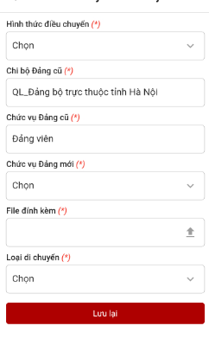
Bước 5: Touch Lưu lại để hoàn thành việc thêm mới
+ Chỉnh sửa chuyển sinh hoạt
Bước 1: Tại chân trang > Touch menu Tổng quan> Touch menu Hồ sơ Đảng viên
Bước 2: Tab Thông tin cá nhân > Touch Chuyển sinh hoạt
Bước 4: Touch icon 3 chấm> Chọn chỉnh sửa
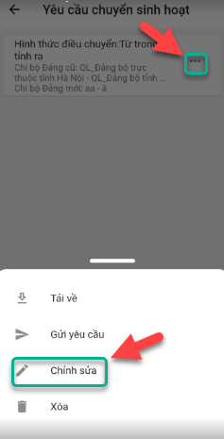
Bước 5: Hiển thị màn hình chính sửa yêu cầu chuyển sinh hoạt . Thực hiện nhập vào các trường thông tin, trong đó dấu * là trường bắt buộc
Bước 6: Touch Lưu lại để hoàn thành chỉnh sửa
+ Xóa chuyển sinh hoạt
Bước 1: Tại chân trang > Touch menu Tổng quan> Touch menu Hồ sơ Đảng viên
Bước 2: Tab Thông tin cá nhân > Touch Chuyển sinh hoạt
Bước 4: Touch icon 3 chấm> Chọn Xóa
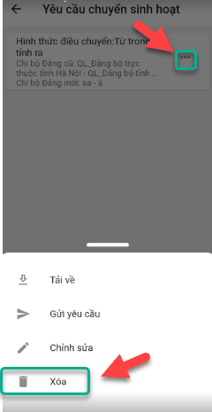
Bước 4: Hiển thị popup xác nhận
+ Touch Đồng ý để xác nhận xóa, bản ghi bị mất khỏi danh sách
+ Touch Hủy bỏ để quay lại danh sách
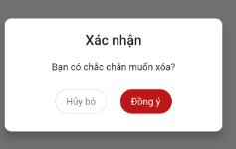
+ Gửi yêu cầu
Bước 1: Tại chân trang > Touch menu Tổng quan> Touch menu Hồ sơ Đảng viên
Bước 2: Tab Thông tin cá nhân > Touch Chuyển sinh hoạt
Bước 4: Touch icon 3 chấm> Chọn Gửi yêu cầu
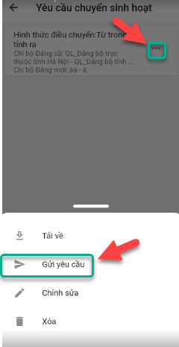
Bước 4: Hiển thị popup xác nhận
+ Touch Đồng ý để xác nhận gửi yêu cầu thành công
+ Touch Hủy bỏ để quay lại danh sách
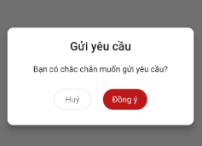

+ Thu hồi yêu cầu gửi sinh hoạt
Bước 1: Tại chân trang > Touch menu Tổng quan> Touch menu Hồ sơ Đảng viên
Bước 2: Tab Thông tin cá nhân > Touch Chuyển sinh hoạt
Bước 4: Touch icon 3 chấm> Chọn Thu hồi yêu cầu gửi sinh hoạt ( Khi bản ghi đã gửi yêu cầu thì xuất hiện hành động này )
Bước 4: Hiển thị popup xác nhận
+ Touch Đồng ý để xác nhận thu hồi yêu cầu thành công
+ Touch Hủy bỏ để quay lại danh sách
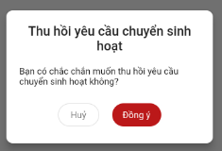
    - Văn bản- Tài liệu
- Thêm mới văn bản- tài liệu
Bước 1: Tại chân trang > Touch menu Tổng quan> Touch Hồ sơ Đảng viên
Bước 2: Touch tab Văn bản- tài liệu> Touch icon Thêm mới
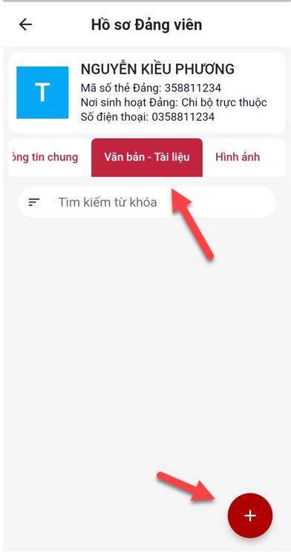
Bước 3: Hiển thị màn hình thêm mới văn bản- tài liệu. Thực hiện nhập thông tin cho các trường, trong đó các trường có dấu (*) là bắt buộc nhập.
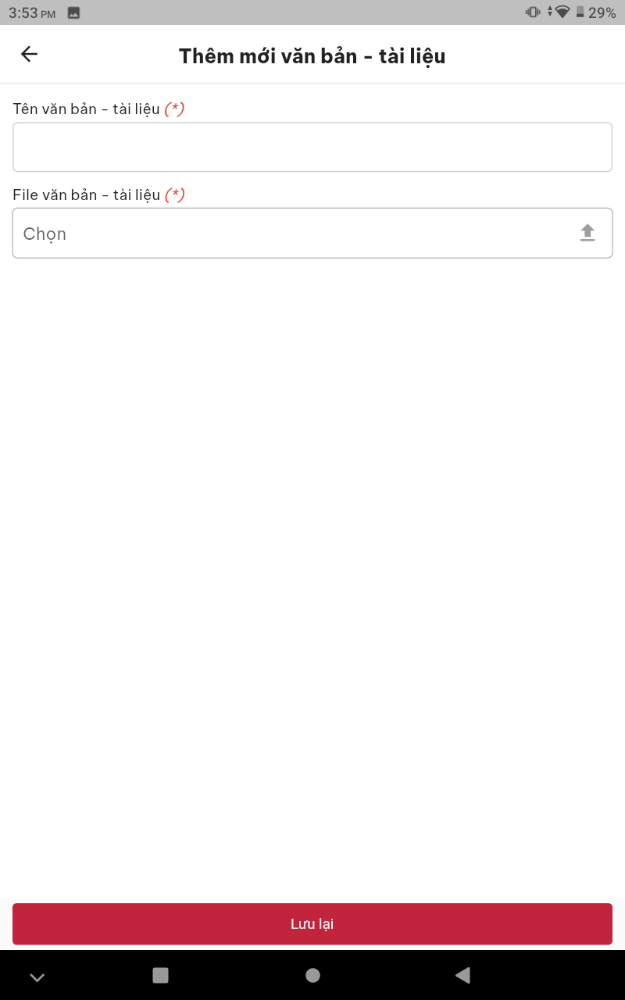
Bước 4: Click Lưu lại để hoàn thành thêm mới văn bản- tài liệu
- Chỉnh sửa văn bản- tài liệu
Bước 1: Tại chân trang > Touch menu Tổng quan> Touch Hồ sơ Đảng viên
Bước 2: Touch tab Văn bản- tài liệu> Touch icon > Chọn chỉnh sửa
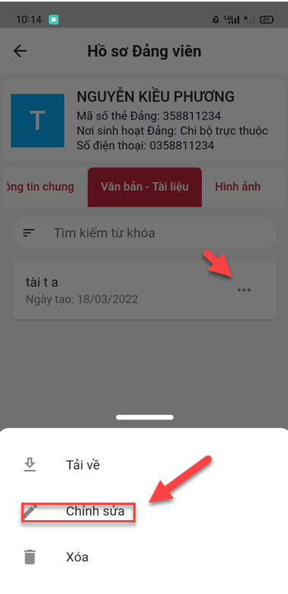
Bước 3: Hiển thị màn hình chỉnh sửa văn bản- tài liệu. Thực hiện chỉnh sửa các trường thông tin trong đó dấu* là bắt buộc
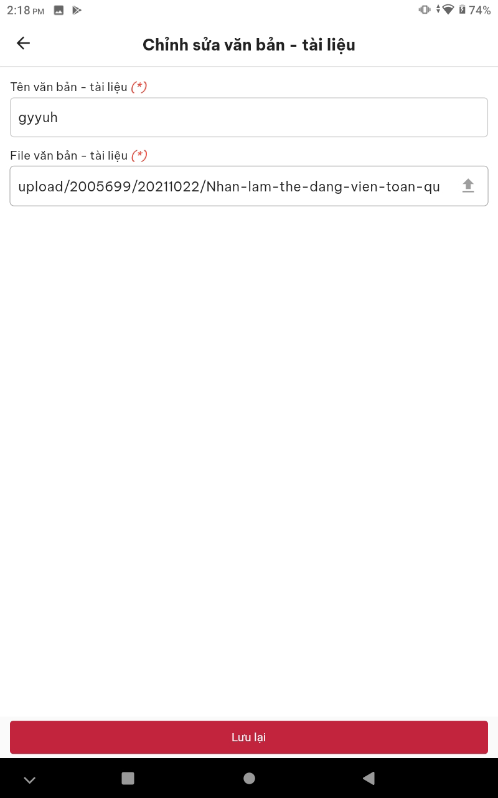
Bước 4: Touch Lưu lại để hoàn thành việc chỉnh sửa văn bản- tài liệu
- Xóa văn bản- tài liệu
Bước 1: Tại chân trang > Touch menu Tổng quan> Touch Hồ sơ Đảng viên
Bước 2: Touch tab Văn bản- tài liệu> Touch icon > Chọn Xóa
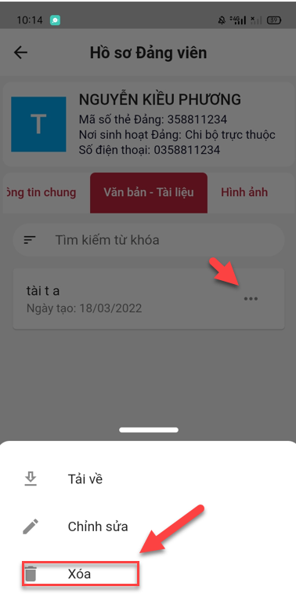
Bước 3: Hiển thị popup xóa
- Chọn Đồng ý để xóa văn bản –tài liệu
- Chọn Hủy bỏ để trở về danh sách văn bản- tài liệu

- Tải file văn bản- tài liệu
Bước 1: Tại chân trang > Touch menu Tổng quan> Touch Hồ sơ Đảng viên
Bước 2: Touch tab Văn bản- tài liệu> Touch icon > Chọn Tải về
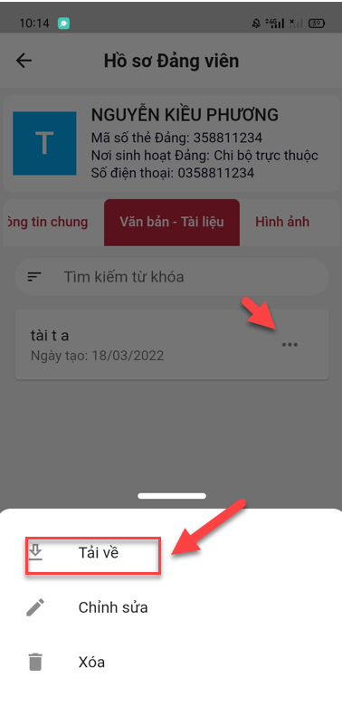
Bước 4: Hệ thống trả file về máy
- Tải file văn bản- tài liệu
Bước 1: Tại chân trang > Touch menu Tổng quan> Touch Hồ sơ Đảng viên
Bước 2: Touch tab Văn bản- tài liệu
Bước 3: Vùng tìm kiếm > Nhập tiêu chí tìm kiếm >hệ thống trả về đúng tiêu chí đã nhập
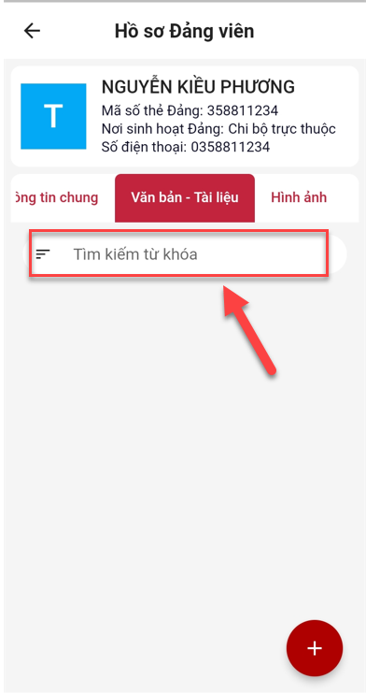

    - Hình ảnh
- Thêm mới hình ảnh
Bước 1: Tại chân trang > Touch menu Tổng quan> Touch Hồ sơ Đảng viên
Bước 2: Touch tab Hình ảnh> Touch icon + để thêm mới
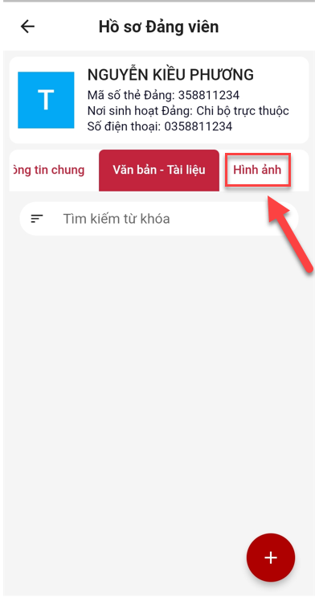
Bước 3: Hiển thị màn hình thêm mới hình ảnh. Thực hiện nhập vào các trường thông tin, trong đó dấu* là các trường bắt buộc
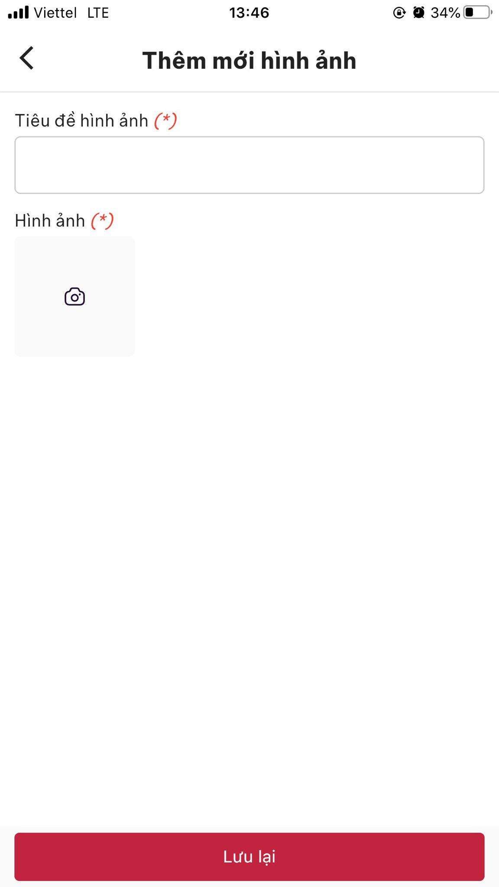
Bước 4: Touch Lưu lại để hoàn thành việc thêm mới hình ảnh
- Chỉnh sửa hình ảnh
Bước 1: Tại chân trang > Touch menu Tổng quan> Touch Hồ sơ Đảng viên
Bước 2: Touch tab Hình ảnh> Touch icon > Chọn chỉnh sửa
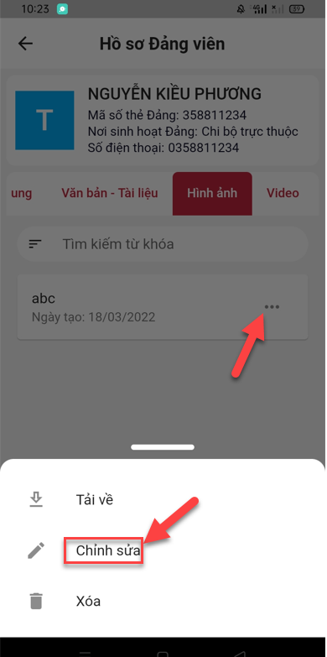
Bước 3: Hiển thị màn hình chỉnh sửa hình ảnh. Thực hiện chỉnh sửa các trường thông tin trong đó dấu* là bắt buộc
Bước 4: Touch Lưu lại để hoàn thành việc chỉnh sửa hình ảnh
- Xóa hình ảnh
Bước 1: Tại chân trang > Touch menu Tổng quan> Touch Hồ sơ Đảng viên
Bước 2: Touch tab Hình ảnh> Touch icon > Chọn Xóa
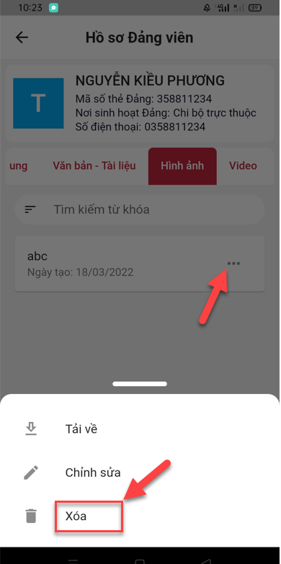
Bước 3: Hiển thị popup xóa
- Chọn Đồng ý để xóa hình ảnh
- Chọn Hủy bỏ để trở về danh sách hình ảnh

- Tải file hình ảnh
Bước 1: Tại chân trang > Touch menu Tổng quan> Touch Hồ sơ Đảng viên
Bước 2: Touch tab Hình ảnh> Touch icon > Chọn tải về
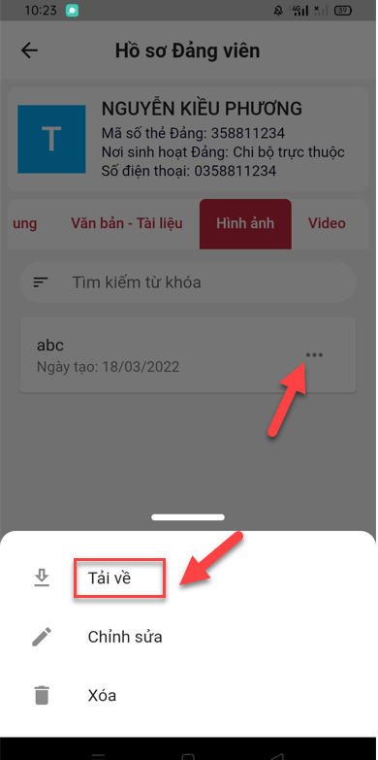
Bước 4: Hệ thống trả file về máy
- Tìm kiếm hình ảnh
Bước 1: Tại chân trang > Touch menu Tổng quan> Touch Hồ sơ Đảng viên
Bước 2: Touch tab Hình ảnh
Bước 3: Vùng tìm kiếm > Nhập tiêu chí tìm kiếm >hệ thống trả về đúng tiêu chí đã nhập
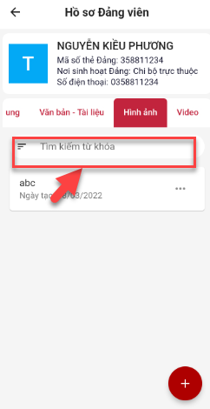

    - Video
- Thêm mới video
Bước 1: Tại chân trang > Touch menu Tổng quan> Touch Hồ sơ Đảng viên
Bước 2: Touch tab Video> Touch icon + để thêm mới
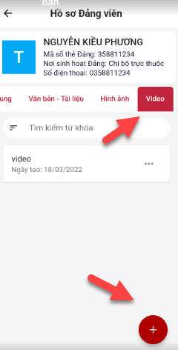
Bước 3: Hiển thị màn hình thêm mới video. Thực hiện nhập vào các trường thông tin, trong đó dấu* là các trường bắt buộc
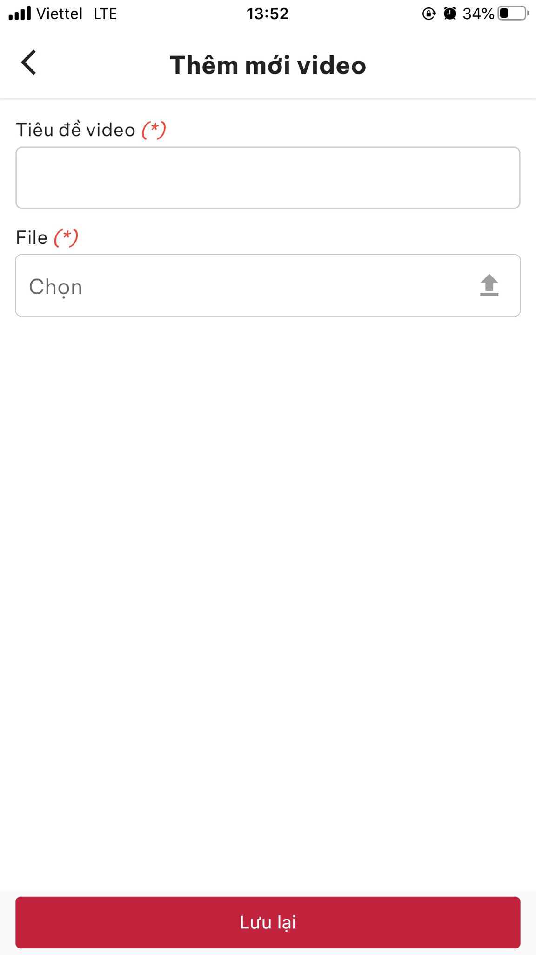
Bước 4: Touch Lưu lại để hoàn thành việc thêm mới video
- Chỉnh sửa video
Bước 1: Tại chân trang > Touch menu Tổng quan> Touch Hồ sơ Đảng viên
Bước 2: Touch tab Video> Touch icon > Chọn chỉnh sửa
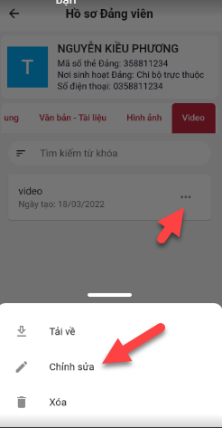
Bước 3: Hiển thị màn hình chỉnh sửa video. Thực hiện chỉnh sửa các trường thông tin trong đó dấu* là bắt buộc
Bước 4: Touch Lưu lại để hoàn thành việc chỉnh sửa video
- Xóa video
Bước 1: Tại chân trang > Touch menu Tổng quan> Touch Hồ sơ Đảng viên
Bước 2: Touch tab Video> Touch icon > Chọn Xóa
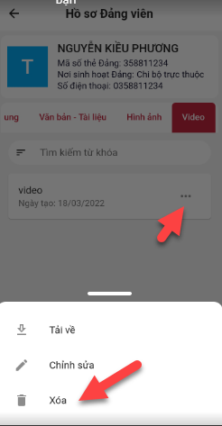
Bước 3: Hiển thị popup xóa
- Chọn Đồng ý để xóa video
- Chọn Hủy bỏ để trở về danh sách video
- Tải file Video
Bước 1: Tại chân trang > Touch menu Tổng quan> Touch Hồ sơ Đảng viên
Bước 2: Touch tab Video> Touch icon > Chọn Tải file
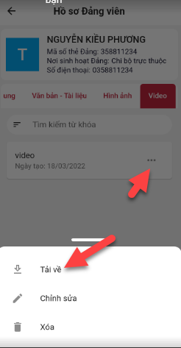
Bước 4: Hệ thống trả file về máy
- Tìm kiếm Video
Bước 1: Tại chân trang > Touch menu Tổng quan> Touch Hồ sơ Đảng viên
Bước 2: Tab Video
Bước 3: Vùng tìm kiếm > Nhập tiêu chí tìm kiếm >hệ thống trả về đúng tiêu chí đã nhập
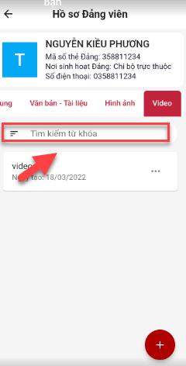
    - Đảng viên cư trú
Bước 1: Tại chân trang > Touch menu Tổng quan> Touch Hồ sơ Đảng viên
Bước 2: Tab Đảng viên cư trú
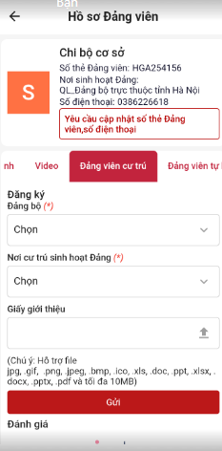
Bước 3: Nhập đầy đủ form đăng ký > Touch Gửi thực hiện đăng ký thành công
    - Đảng viên tự kiểm điểm
+ Thêm mới đảng viên tự kiểm điểm
Bước 1: Tại chân trang > Touch menu Tổng quan> Touch Hồ sơ Đảng viên
Bước 2: Tab Đảng viên tự kiểm điểm > Touch dấu +
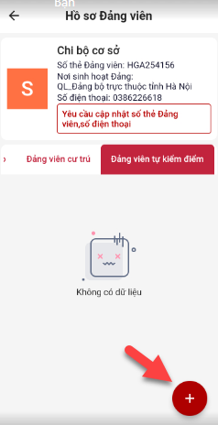
Bước 3: Hiển thị form thêm mới > Nhập đầy đủ các trường thông tin > Touch Lưu lại thực hiện thêm mới thành công
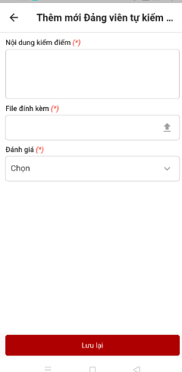
+ Chỉnh sửa đảng viên tự kiểm điểm
Bước 1: Tại chân trang > Touch menu Tổng quan> Touch Hồ sơ Đảng viên
Bước 2: Tab Đảng viên tự kiểm điểm
Bước 3: Danh sách > Touch dấu … > Touch chỉnh sửa
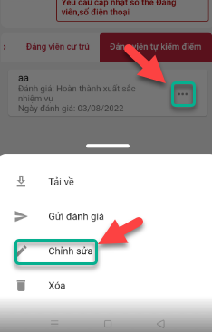

Bước 4: Hiển thị form chỉnh sửa > Nhập đầy đủ các trường thông tin > Touch Lưu lại thực hiện chỉnh sửa thành công
+ Xóa
Bước 1: Tại chân trang > Touch menu Tổng quan> Touch Hồ sơ Đảng viên
Bước 2: Tab Đảng viên tự kiểm điểm
Bước 3: Danh sách > Touch dấu … > Touch Xóa
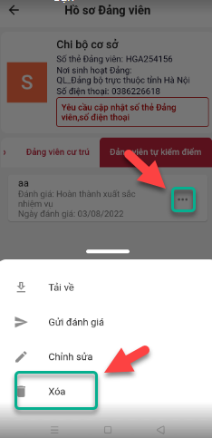
Bước 4: Hiển thị popup Xác nhận
+ Touch “Đồng ý” thực hiện xóa thành công
+ Touch “Hủy bỏ” hủy bỏ thao tác xóa
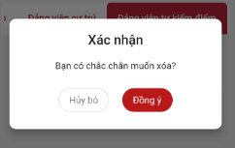
+ Gửi đánh giá
Bước 1: Tại chân trang > Touch menu Tổng quan> Touch Hồ sơ Đảng viên
Bước 2: Tab Đảng viên tự kiểm điểm
Bước 3: Danh sách > Touch dấu … > Touch Gửi đánh giá
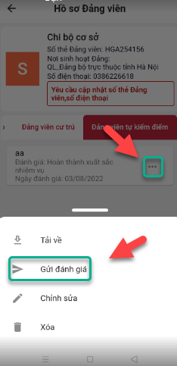
Bước 4: Hiển thị popup Xác nhận
+ Touch “Đồng ý” thực hiện gửi đánh giá thành công
+ Touch “Hủy bỏ” hủy bỏ thao tác gửi đánh giá
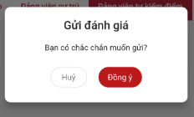

    - Yêu cầu cập nhật số thẻ Đảng viên , số điện thoại
Bước 1: Tại chân trang > Touch menu Tổng quan> Touch Hồ sơ Đảng viên
Bước 2: Touch button Yêu cầu cập nhật số thẻ Đảng viên, số điện thoại
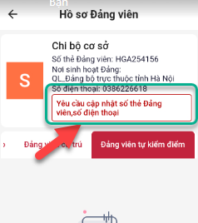
Bước 3: Hiển thị form Yêu cầu cập nhật số thẻ Đảng viên, số điện thoại > Nhập đầy đủ trường thông tin > Thực hiện cập nhật thành công.
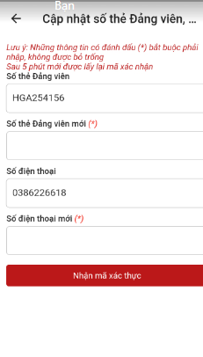
  - Quản lý công việc
Bước 1: Tại chân trang > Touch menu Tổng quan
Bước 2: Touch Quản lý công việc
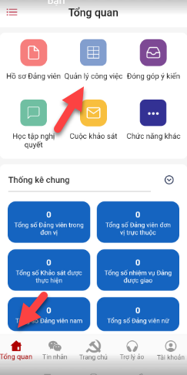

    - Xem công việc
Bước 1: Tại chân trang > Touch menu Tổng quan> Touch Quản lý công việc
Bước 2: Hiển thị danh sách công việc
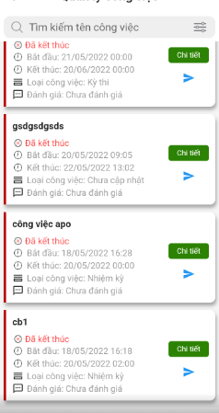
    - Báo cáo công việc
Bước 1: Tại chân trang > Touch menu Tổng quan> Touch Quản lý công việc
Bước 2: Danh sách > Touch Báo cáo
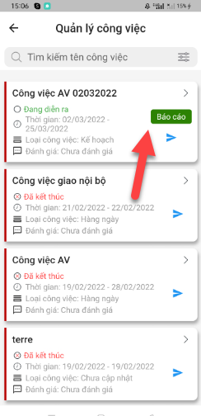
Bước 3: Hiển thị màn hình tham báo cáo> Người dùng thực hiện nhập nội dung báo cáo
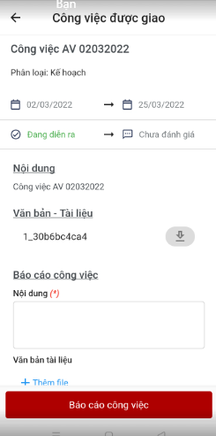
Bước 4: Touch Báo cáo công việc để hoàn thành
    - Xem chi tiết công việc
Lưu ý: Chỉ những công việc đã được đánh giá mới được xem lại
Bước 1: Tại chân trang > Touch menu Tổng quan> Touch Quản lý công việc
Bước 2: Touch Chi tiết
3 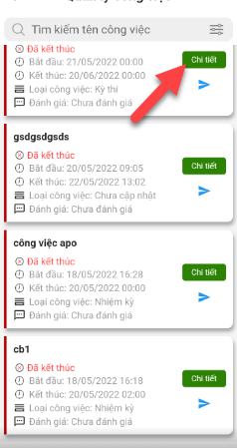
Bước 3: Hiển thị màn hình chi tiết công việc
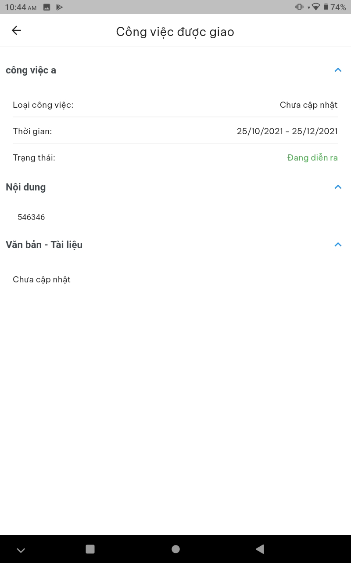
    - Tìm kiếm công việc
Bước 1: Tại chân trang > Touch menu Tổng quan> Touch Quản lý công việc
Bước 2: Tại vùng tìm kiếm: nhập tiêu chí tìm kiếm >Hệ thống trả về kết quả theo đúng dữ liệu đã nhập
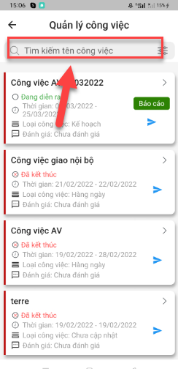
    - Phản hồi công việc
Bước 1: Tại chân trang > Touch menu Tổng quan> Touch Quản lý công việc
Bước 2: Danh sách > Touch Phản hồi công việc
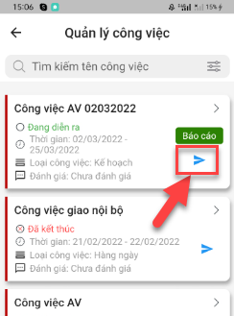
Bước 3: Hiển thị form Nội dung phản hồi > Nhập dữ liệu > Click gửi thực hiện phản hồi thành công
  - Đóng góp ý kiến
Bước 1: Tại chân trang > Touch menu Tổng quan> Touch Đóng góp ý kiến
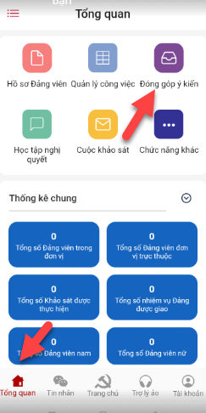
Bước 3: Hiển thị màn hình đóng góp ý kiến.Thực hiện nhập thông tin cho các trường, trong đó các trường có dấu (*) là bắt buộc nhập.
- Sau khi nhập thông tin> Touch nhận mã: Mã xác thực sẽ được gửi về số điện thoại người dùng> Thực hiện nhập chính xác mã xác thực được gửi về số điện thoại
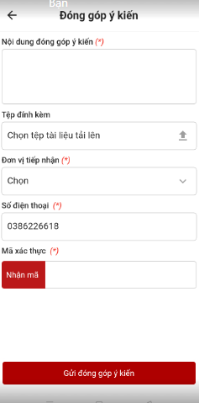
Bước 4: Touch Gửi đóng góp ý kiến để hoàn thành đóng góp ý kiến
  - Học tập nghị quyết
    - Xem danh sách học tập nghị quyết
Bước 1: Tại chân trang > Touch menu Tổng quan> Touch Học tập nghị quyết
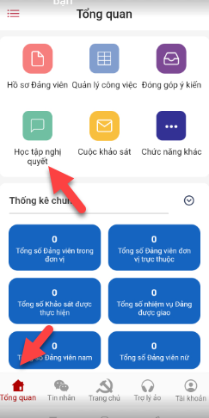
Bước 2: Hiển thị danh sách học tập nghị quyết
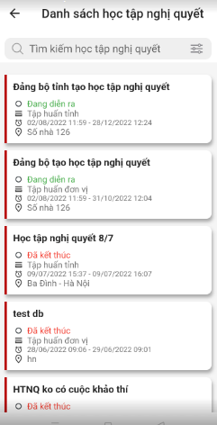
    - Hoàn thành học tập nghị quyết
Bước 1: Tại chân trang > Touch menu Tổng quan> Touch Học tập nghị quyết
Bước 2: Touch 1 học tập nghị quyết trạng thái Đang diễn ra
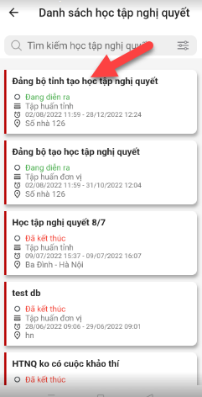
Bước 3: Hiển thị màn hình tham gia học tập nghị quyết > Người dùng phải thực hiện trả lời ít nhất 1 câu hỏi
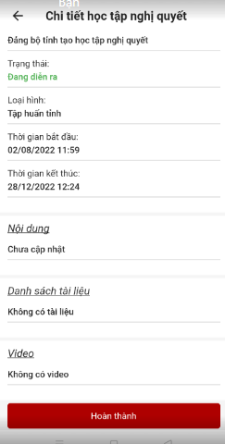
Bước 4: Touch Hoàn thành để hoàn thành việc tham gia học tập nghị quyết
    - Tìm kiếm học tập nghị quyết
Bước 1: Tại chân trang > Touch menu Tổng quan> Touch Học tập nghị quyết
Bước 2: Tại vùng tìm kiếm: nhập tiêu chí tìm kiếm> Touch icon tìm kiếm
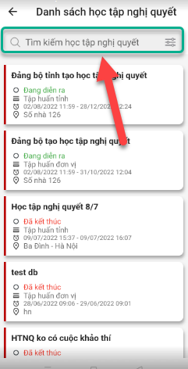
  - Cuộc khảo sát
    - Xem danh sách cuộc khảo sát
Bước 1: Tại chân trang > Touch menu Tổng quan> Touch Cuộc khảo sát
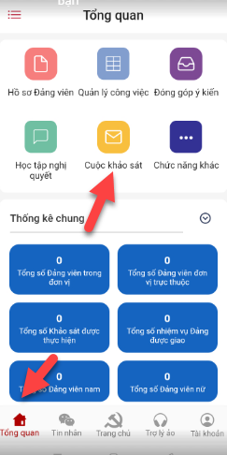
Bước 2: Hiển thị danh sách khảo sát
    - Tham gia khảo sát
Bước 1: Tại chân trang > Touch menu Tổng quan> Touch Cuộc khảo sát
Bước 2: Touch Tham gia
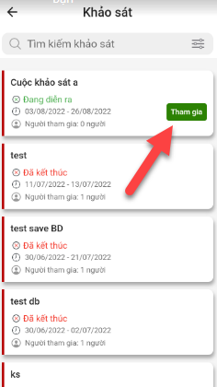
Bước 3: Hiển thị màn hình tham gia khảo sát> Người dùng phải thực hiện trả lời ít nhất 1 câu hỏi
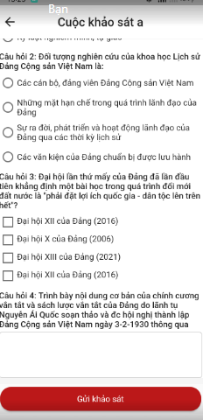
Bước 4: Touch Gửi khảo sát để hoàn thành việc tham gia khảo sát
    - Tìm kiếm cuộc khảo sát
Bước 1: Tại chân trang > Touch menu Tổng quan> Touch Khảo sát
Bước 2: Tại vùng tìm kiếm: nhập tiêu chí tìm kiếm > Touch icon tìm kiếm
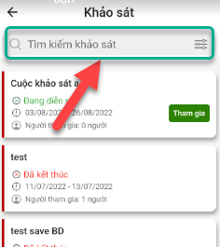
  - Lấy ý kiến
    - Xem danh sách lấy ý kiến
Bước 1: Tại chân trang > Touch menu Tổng quan> Touch Chức năng khác > Nhiệm vụ > Touch Lấy ý kiến
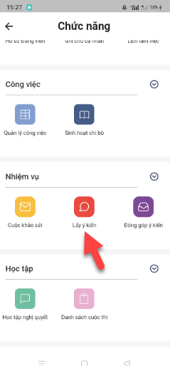
Bước 2: Hiển thị danh sách lấy ý kiến
    - Tham gia lấy ý kiến
Bước 1: Tại chân trang > Touch menu Tổng quan> Touch Chức năng khác > Nhiệm vụ > Touch Lấy ý kiến
Bước 2: Danh sách > Touch Tham gia
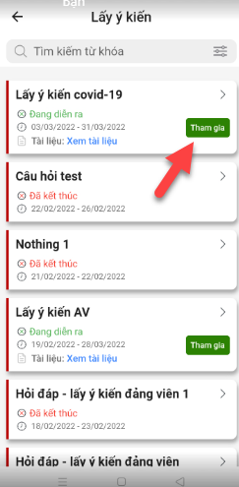
Bước 3: Hiển thị màn hình tham gia lấy ý kiến> Người dùng phải thực hiện trả lời ít nhất 1 câu hỏi
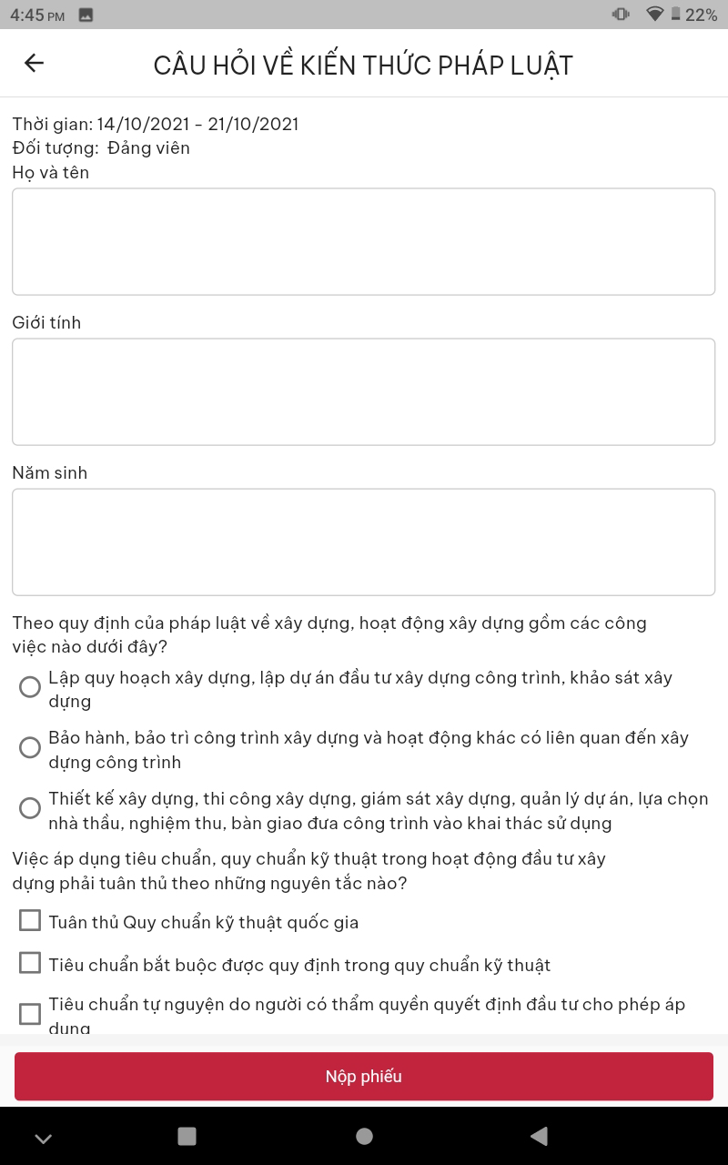
Bước 4: Touch Nộp phiếu để hoàn thành việc tham gia lấy ý kiến
    - Tìm kiếm lấy ý kiến
Bước 1: Tại chân trang > Touch menu Tổng quan> Touch Chức năng khác > Nhiệm vụ > Touch Lấy ý kiến
Bước 2: Tại vùng tìm kiếm: nhập tiêu chí tìm kiếm> Touch icon tìm kiếm
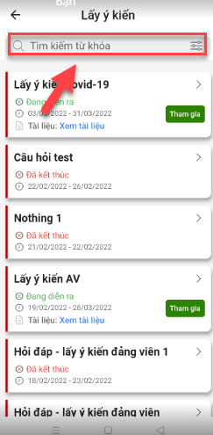
  - Lịch làm việc
    - Xem chi tiết lịch làm việc
Bước 1: Tại chân trang > Touch menu Tổng quan> Touch Chức năng khác > Cá nhân > Touch Lịch làm việc
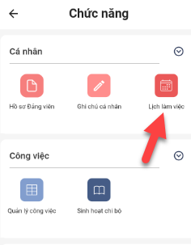
Bước 2: Touch vào ngày muốn xem lịch sự kiện/ công việc> Touch vào ô màu dưới lịch
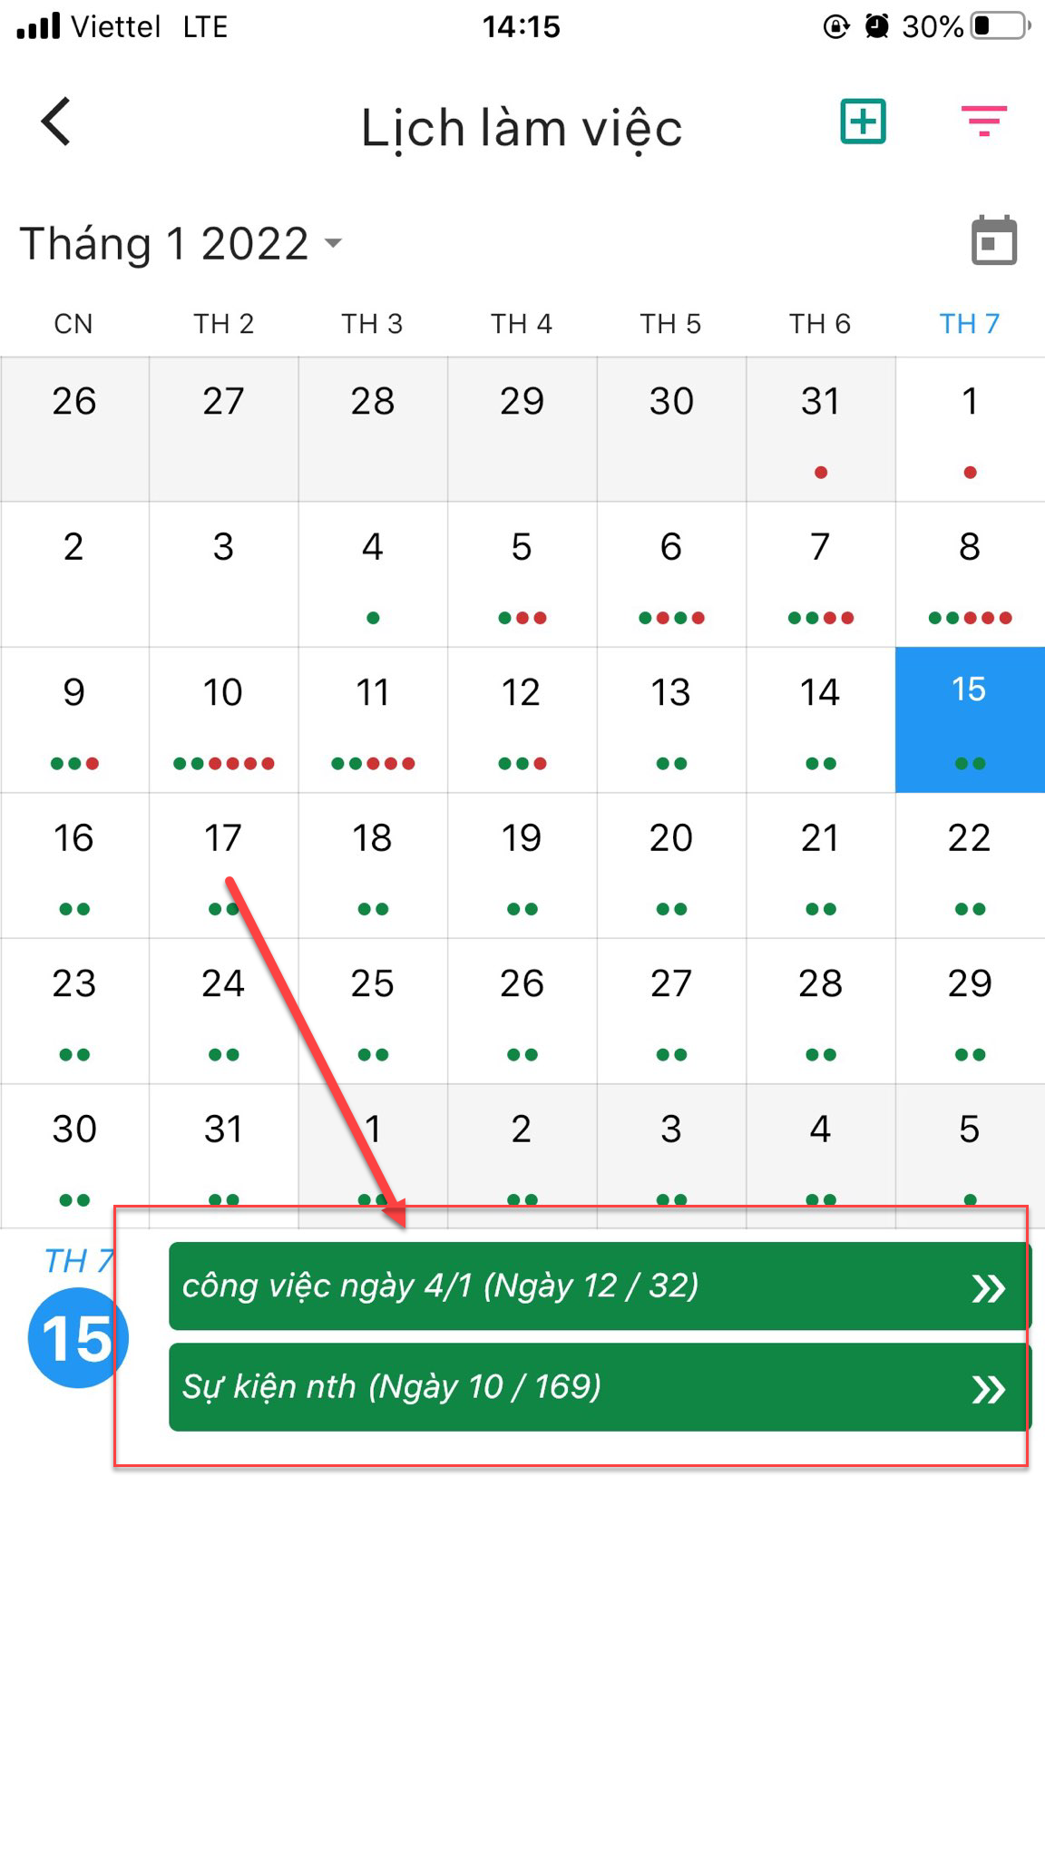
- Hiển thị màn hình chi tiết
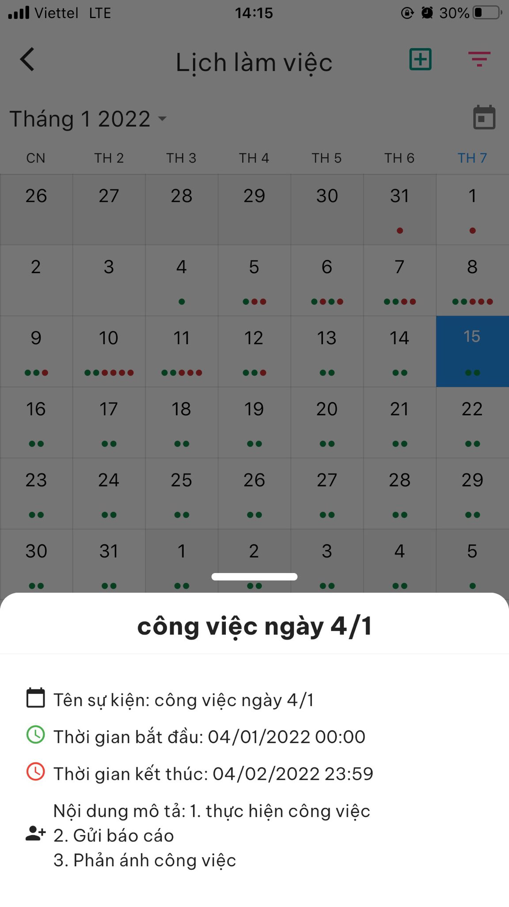
    - Bộ lọc
Bước 1: Tại chân trang > Touch menu Tổng quan> Touch Chức năng khác > Cá nhân > Touch Lịch làm việc
Bước 2: Touch icon lọc trên góc phải màn hình
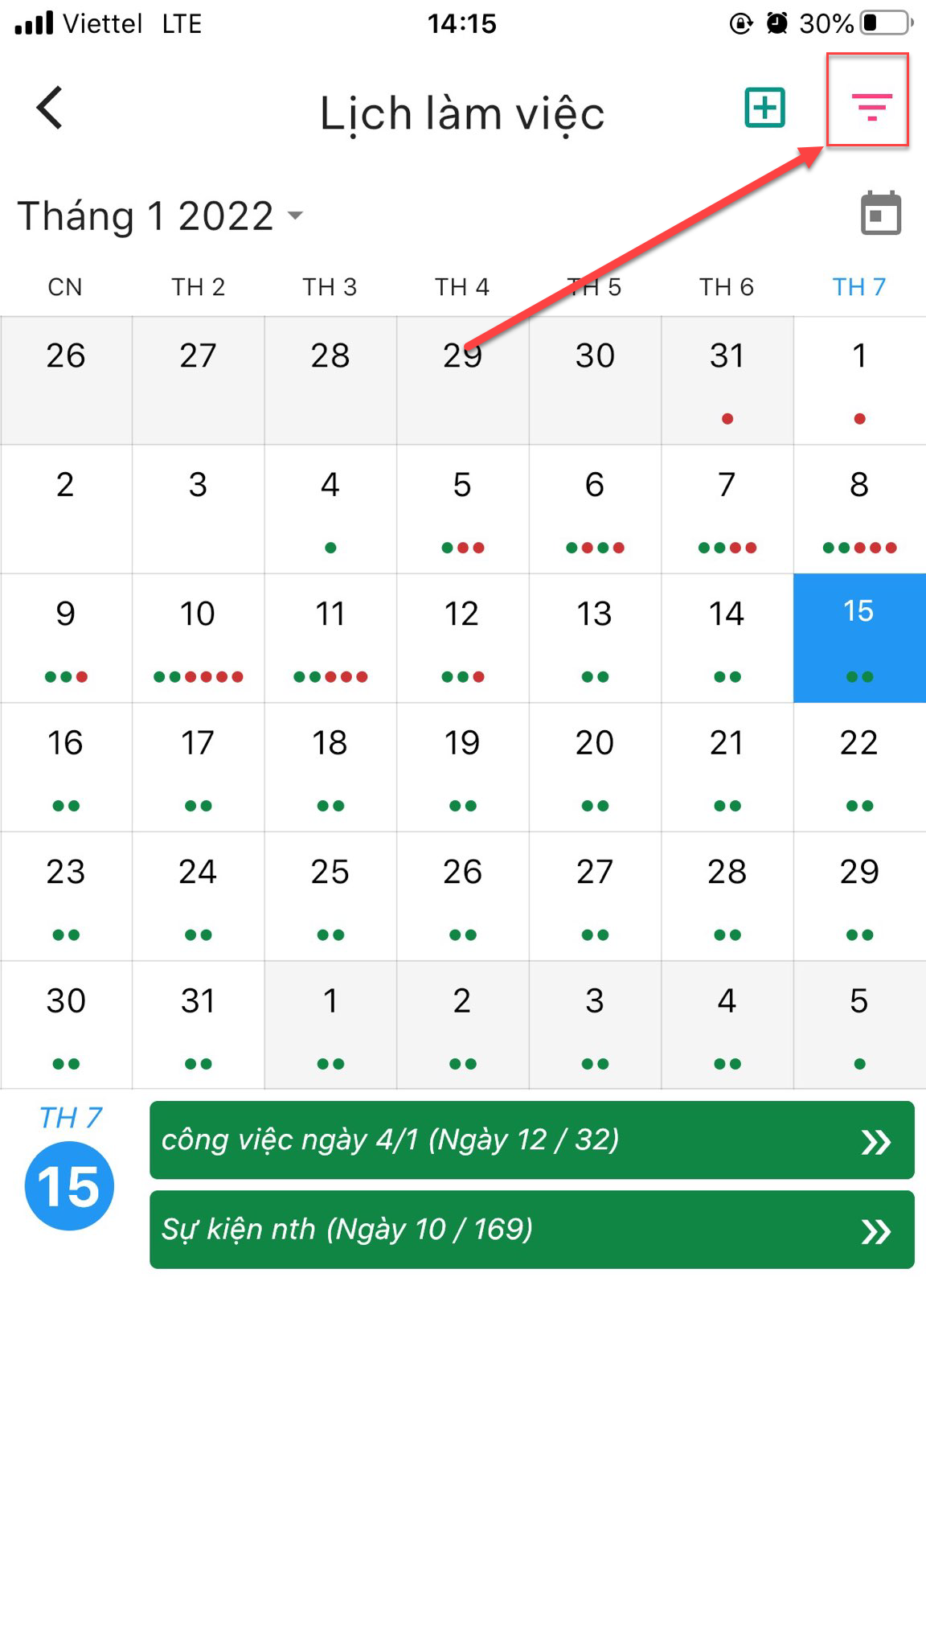
Bước 3: Hiển thị bộ lọc> Chọn loại lịch muốn lọc> Touch Áp dụng
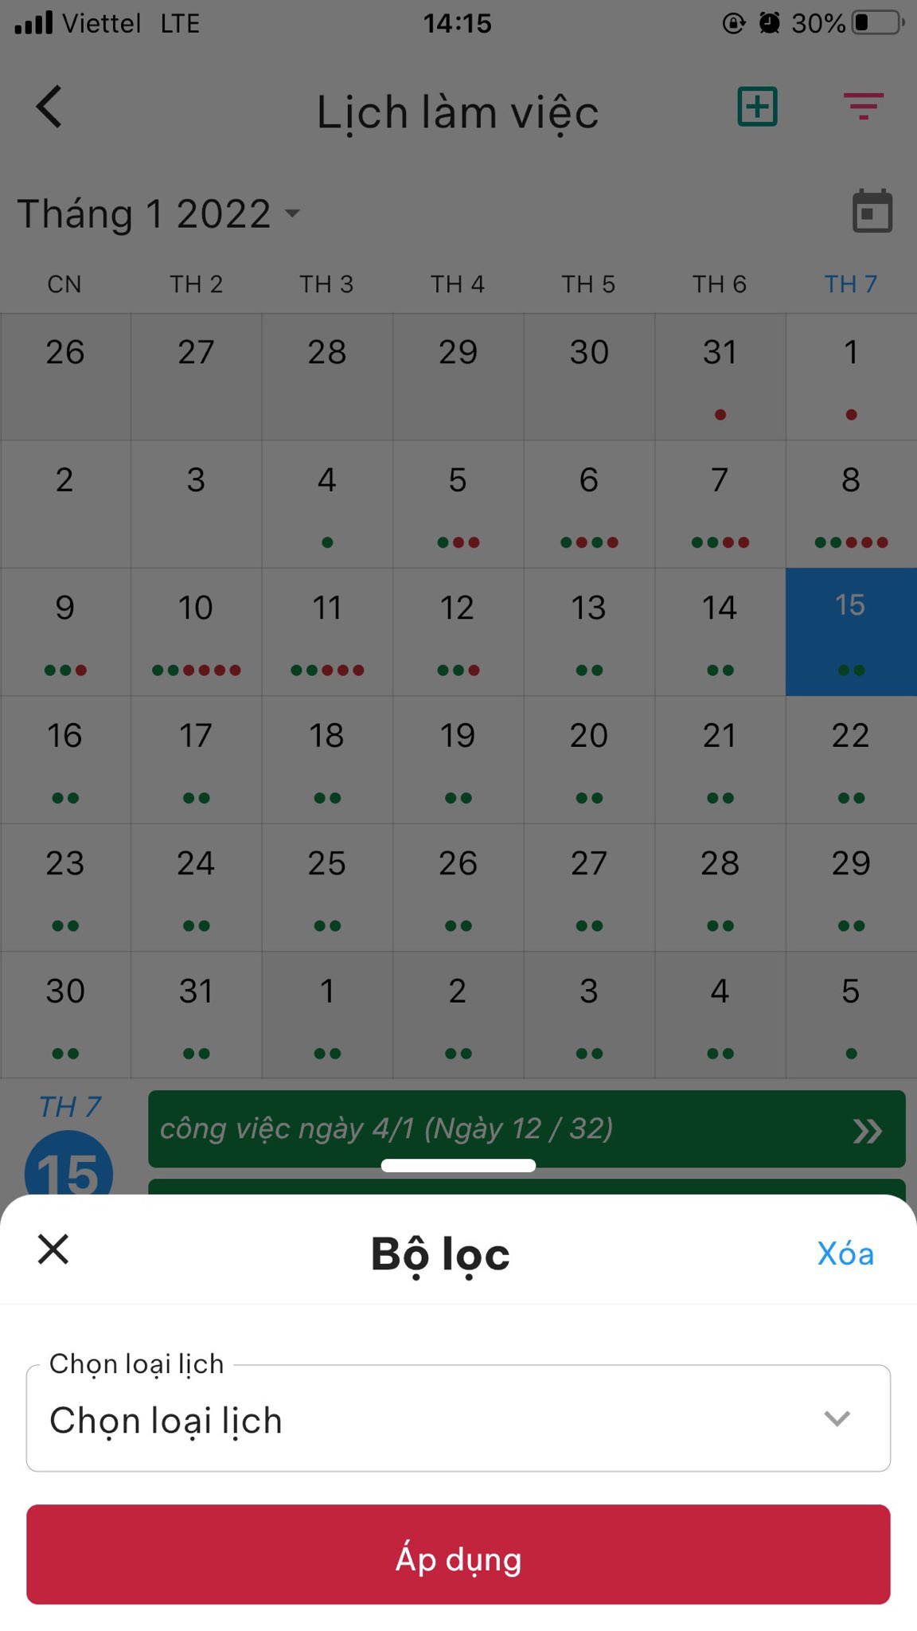
  - Sinh hoạt chi bộ
Bước 1: Tại chân trang > Touch menu Tổng quan> Touch Chức năng khác > Công việc > Touch Sinh hoạt chi bộ
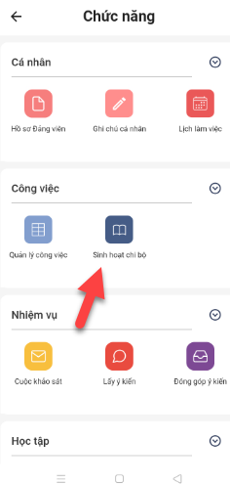
Bước 2: Hiển thị danh sách sinh hoạt chi bộ
    - Tab Chuyên đề
      - Đóng góp ý kiến
Bước 1: Tại chân trang > Touch menu Tổng quan> Touch Chức năng khác > Công việc > Touch Sinh hoạt chi bộ
Bước 2: Tab Chuyên đề > Touch button Đóng góp ý kiến
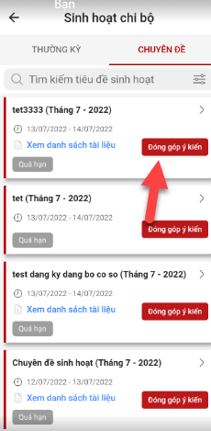
Bước 3: Hiển thị màn hình đóng góp ý kiến > Nhập đầy đủ thông tin vào các trường dữ liệu > Touch Gửi đóng góp thực hiện đóng góp thành công
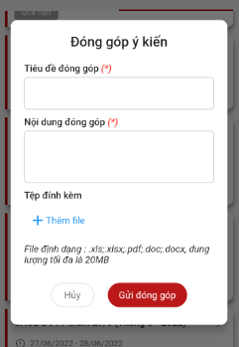
      - Tìm kiếm
Bước 1: Tại chân trang > Touch menu Tổng quan> Touch Chức năng khác > Công việc > Touch Sinh hoạt chi bộ
Bước 2: Tab Chuyên đề > Trên vùng tìm kiếm: Nhập đầy đủ các trường thông tin > hệ thống trả về kết quả đúng theo tiêu chí đã nhập
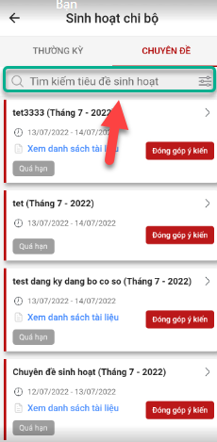
      - Xem chi tiết
Bước 1: Tại chân trang > Touch menu Tổng quan> Touch Chức năng khác > Công việc > Touch Sinh hoạt chi bộ
Bước 2: Tab Chuyên đề > Danh sách: Touch tiêu đề
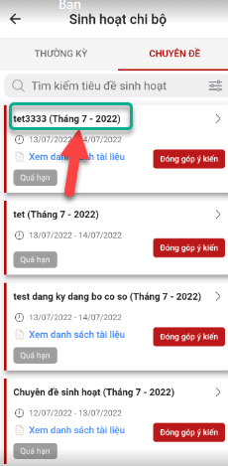
Bước 3: Hiển thị màn hình chi tiết
    - Tab Thường kỳ
      - Đóng góp ý kiến
Bước 1: Tại chân trang > Touch menu Tổng quan> Touch Chức năng khác > Công việc > Touch Sinh hoạt chi bộ
Bước 2: Tab Thường kỳ > Touch button Đóng góp ý kiến
Bước 3: Hiển thị màn hình đóng góp ý kiến > Nhập đầy đủ thông tin vào các trường dữ liệu > Touch Gửi đóng góp thực hiện đóng góp thành công
      - Xem nghị quyết
Bước 1: Tại chân trang > Touch menu Tổng quan> Touch Chức năng khác > Công việc > Touch Sinh hoạt chi bộ
Bước 2: Tab Thường kỳ > Touch button Xem lại nghị quyết
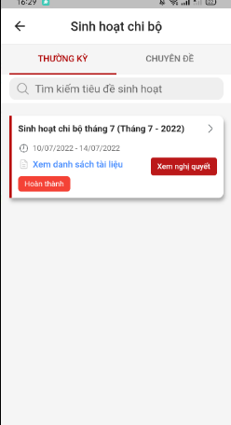
Bước 3: Hiển thị màn hình xem nghị quyết
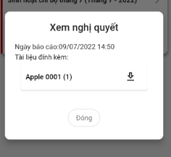
      - Xem chi tiết sinh hoạt chi bộ
Bước 1: Tại chân trang > Touch menu Tổng quan> Touch Chức năng khác > Công việc > Touch Sinh hoạt chi bộ
Bước 2: Tab Thường kỳ > Danh sách: Touch tiêu đề
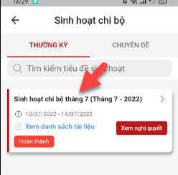
Bước 3: Hiển thị màn hình chi tiết
  - Tài liệu mới
Bước 1: Tại chân trang > Touch menu Tổng quan> Touch Chức năng khác > Tài liệu > Touch Tài liệu mới
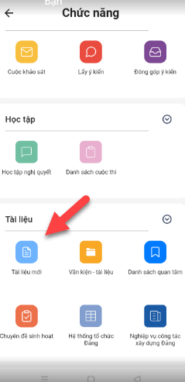
Bước 2: Hiển thị màn hình danh sách tài liệu mới
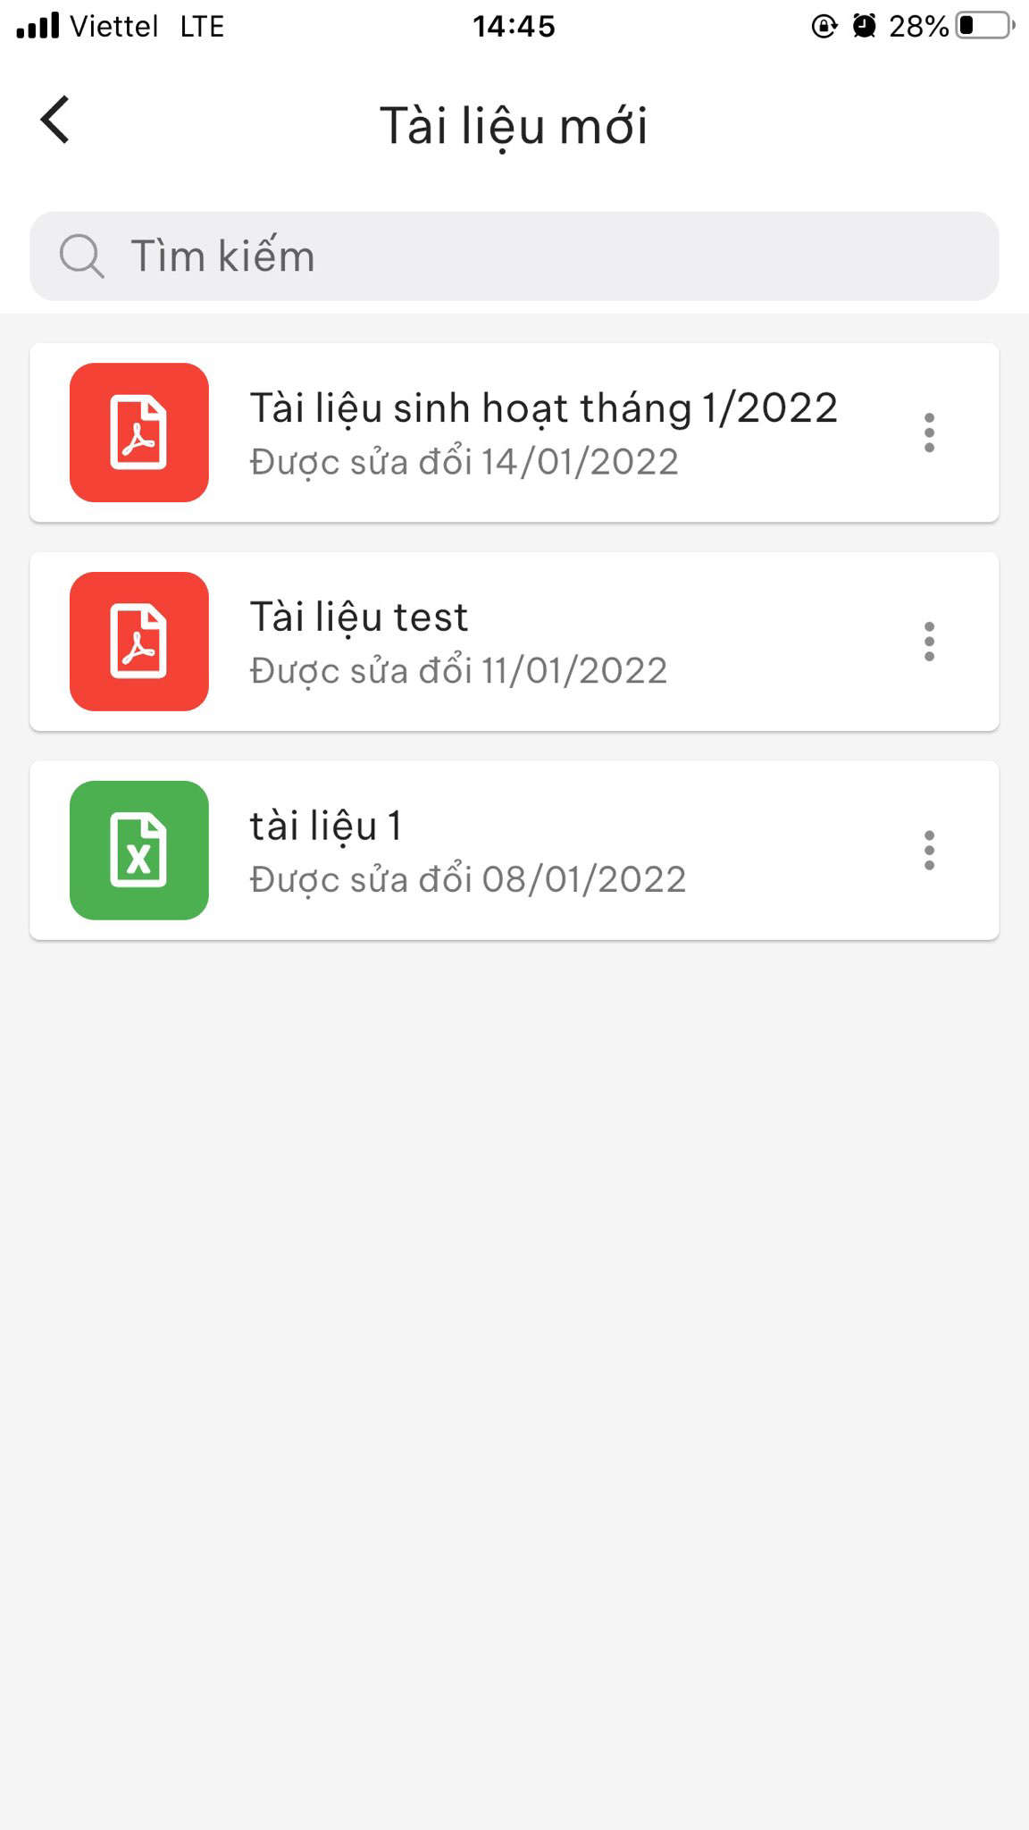
Bước 3: Toch vào tài liệu để xem chi tiết tài liệu
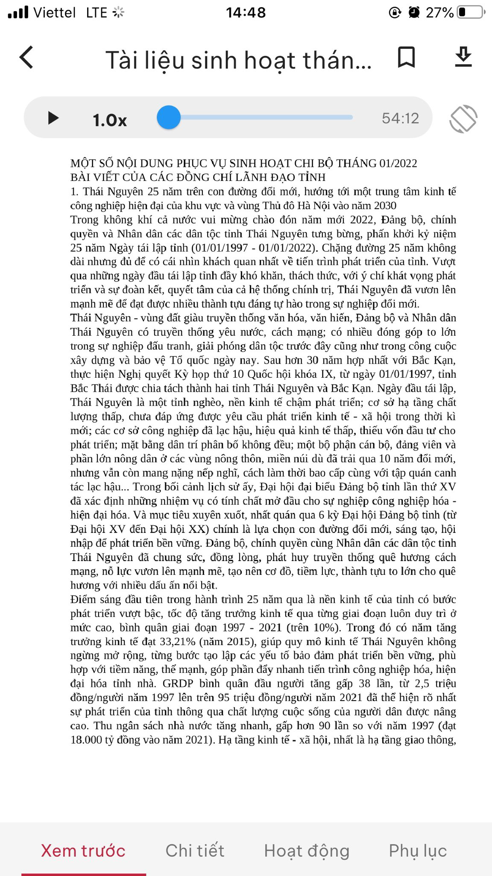
Bước 4: Touch icon đánh dấu để đánh dấu tài liệu. Tài liệu sẽ được hiển thị ở menu Danh sách quan tâm
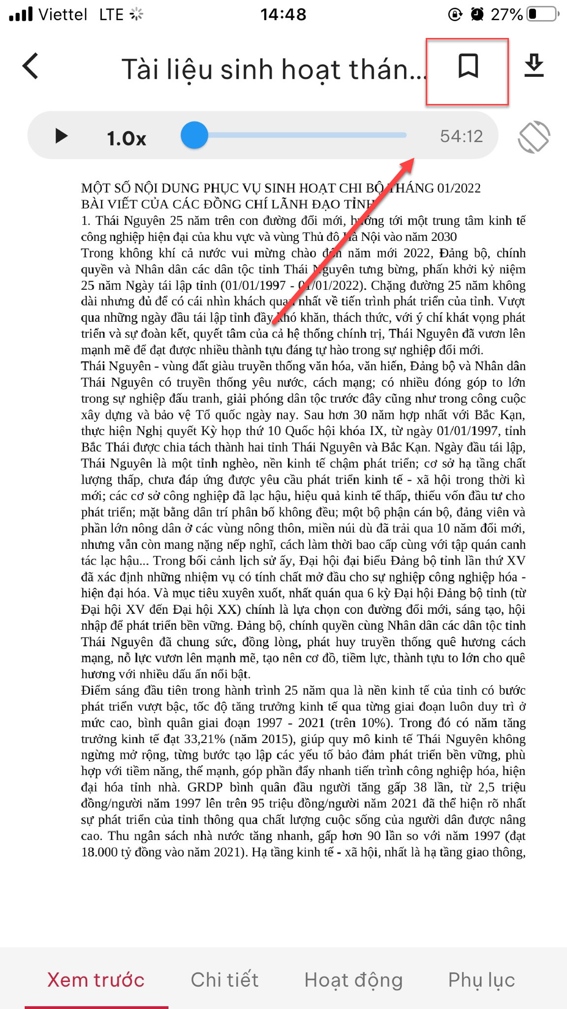
- Touch icon tải xuống để tải xuống tài liệu
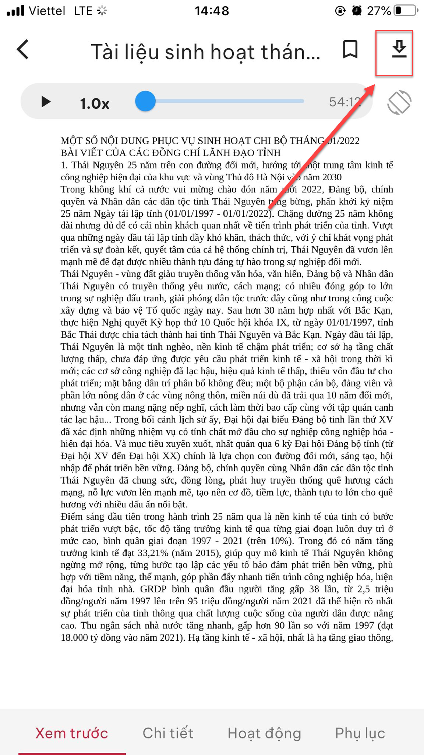
  - Văn kiện tài liệu
    - Xem danh sách kho lưu trữ
Bước 1: Tại chân trang > Touch menu Tổng quan> Touch Chức năng khác > Tài liệu > Touch văn kiện – tài liệu
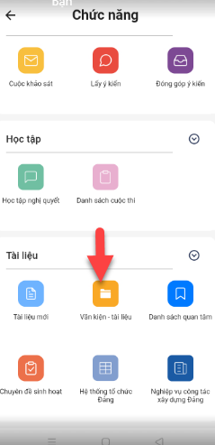

Bước 2: Hiển thị màn hình danh sách các thư mục, tài liệu > Touch vào 1 thư mục hoặc tài liệu để xem chi tiết
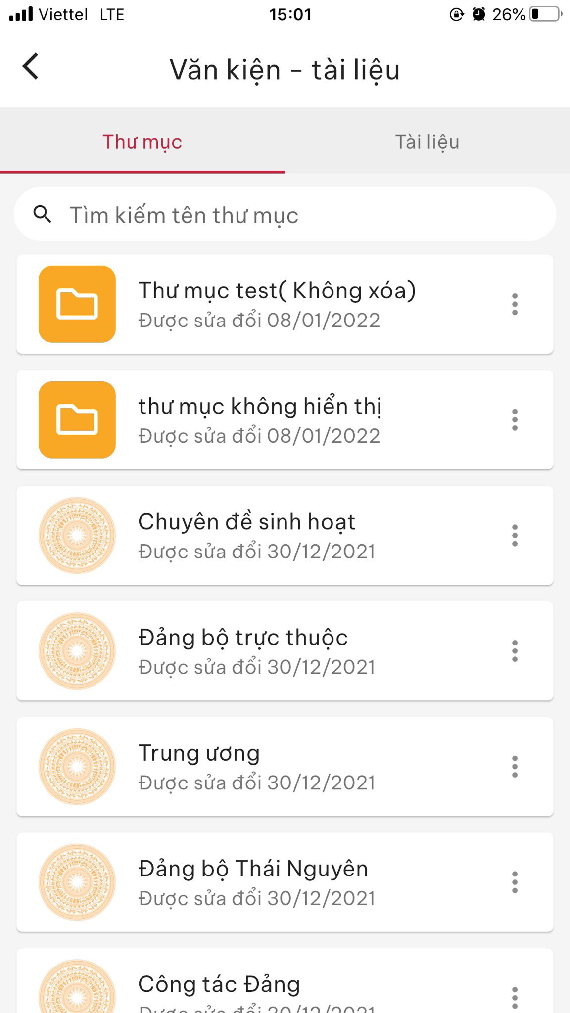
    - Thêm vào thư mục bookmark
Bước 1: Tại chân trang > Touch menu Tổng quan> Touch Chức năng khác > Tài liệu > Touch văn kiện – tài liệu
Bước 2: Touch vào dấu 3 chấm> Chọn Thêm vào thư mục bookmark
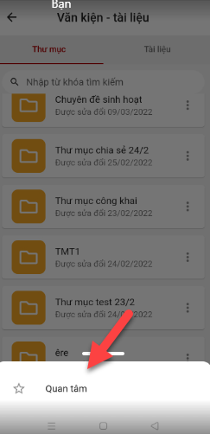
- Thư mục, tài liệu sẽ được thêm vào Danh sách quan tâm
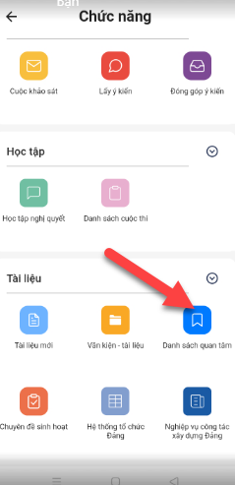
    - Tìm kiếm thư mục, tài liệu
Bước 1: Tại chân trang > Touch menu Tổng quan> Touch Chức năng khác > Tài liệu > Touch văn kiện – tài liệu
Bước 2: Tại vùng tìm kiếm: nhập tên thư mục, tài liệu> Touch icon tìm kiếm
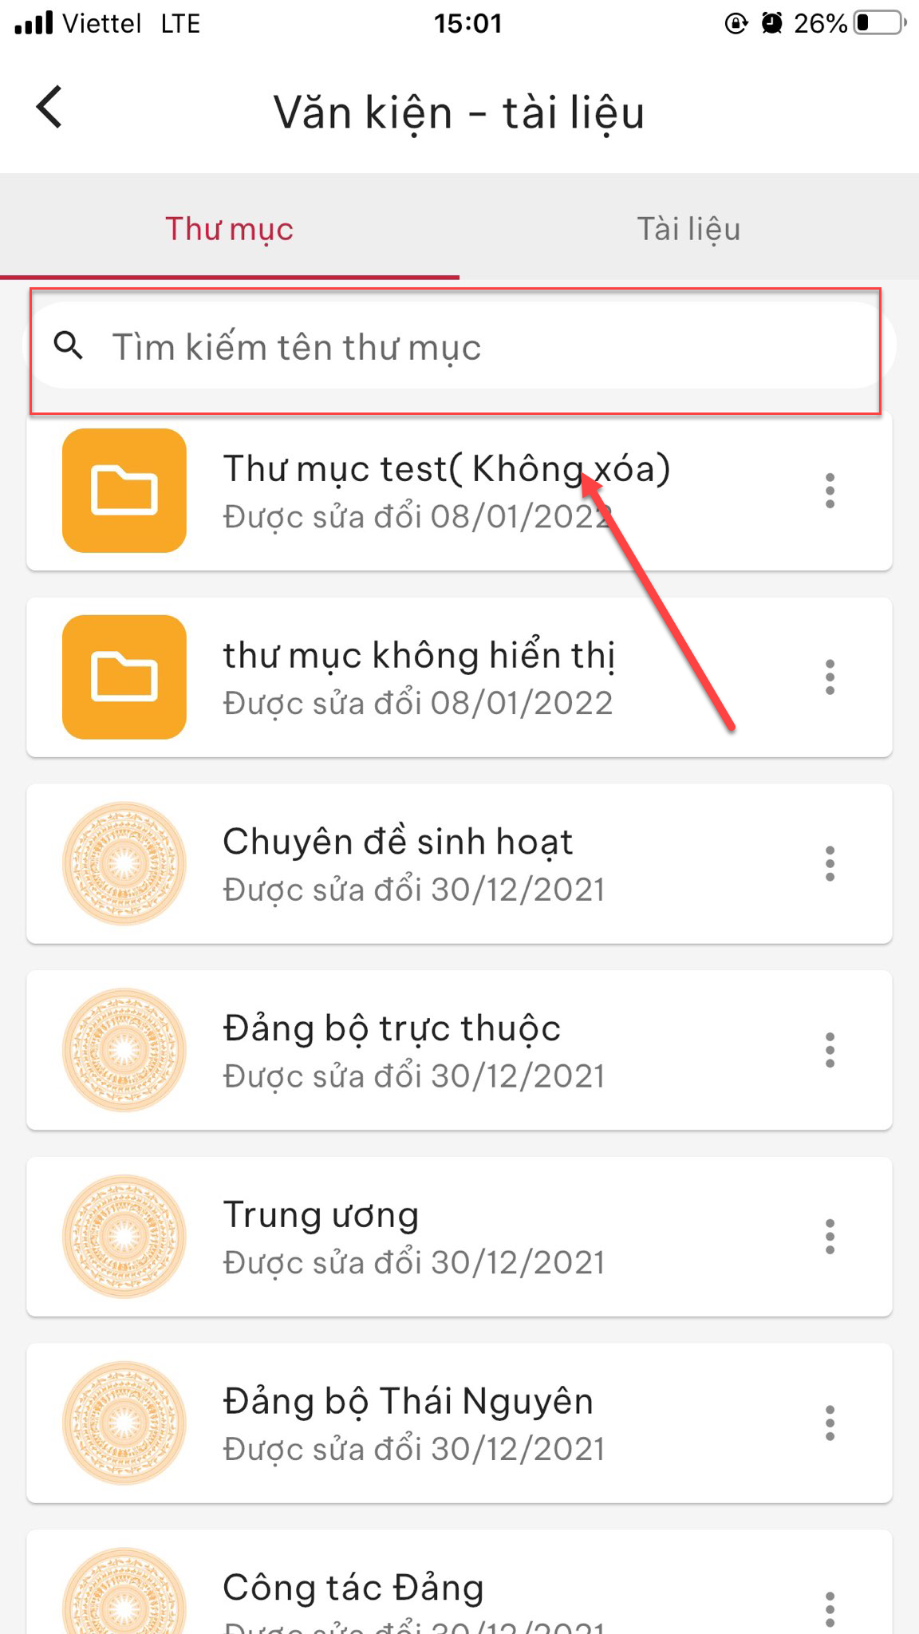
  - Danh sách quan tâm
Bước 1: Tại chân trang > Touch menu Tổng quan> Touch Chức năng khác > Tài liệu > Touch Danh sách quan tâm
Bước 2: Danh sách > Touch vào dấu 3 chấm> Chọn Xóa khỏi thư mục quan tâm
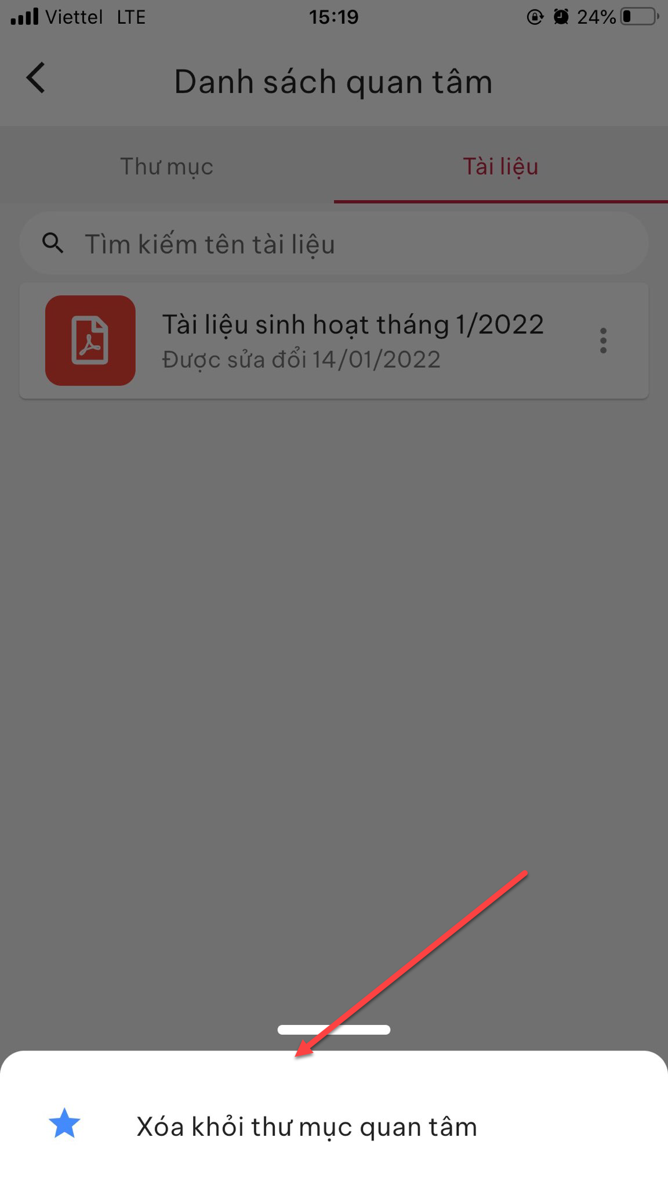
- Thư mục, tài liệu sẽ được xóa khỏi thư mục quan tâm
  - Chuyên đề sinh hoạt
Bước 1: Tại chân trang > Touch menu Tổng quan> Touch Chức năng khác > Tài liệu > Touch Chuyên đề sinh hoạt
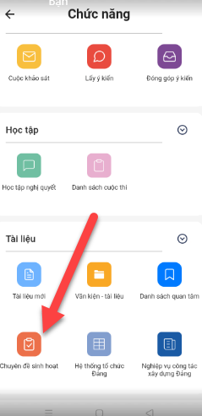
Bước 2: Hiển thị danh sách chuyên đề sinh hoạt> Touch icon tải xuống để tải tài liệu
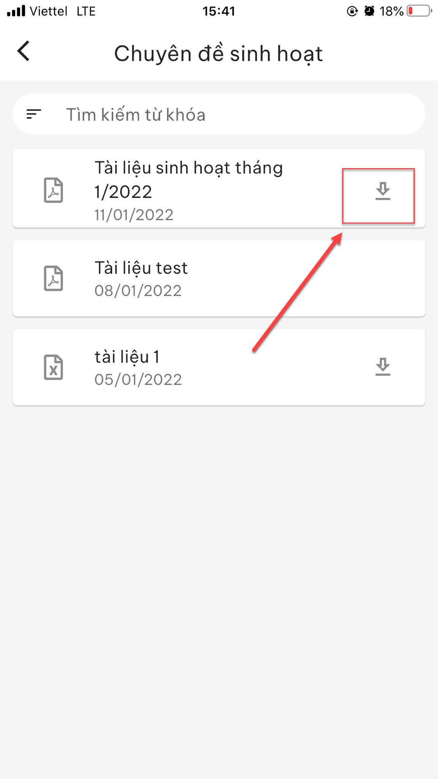
  - Ghi chú cá nhân
Bước 1: Tại chân trang> Touch menu Tổng quan> Touch Chức năng khác>
Bước 2: Cá nhân > Touch Ghi chú cá nhân
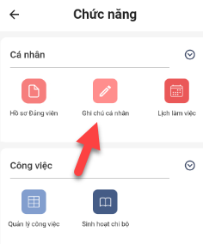

    - Thêm mới ghi chú
Bước 1: Tại chân trang > Touch menu Tổng quan> Touch Chức năng khác> Cá nhân > Touch Ghi chú cá nhân
Bước 2: Touch icon + để thêm mới
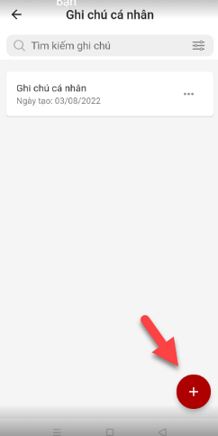
Bước 3: Hiển thị màn hình thêm mới ghi chú. Thực hiện nhập vào các trưởng thông tin, trong đó dấu* là trường bắt buộc
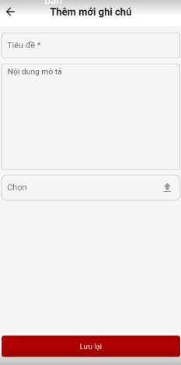
Bước 4: Touch Lưu lại để hoàn thành việc thêm mới ghi chú
    - Chỉnh sửa ghi chú
Bước 1: Tại chân trang> Touch menu Tổng quan> Touch Chức năng khác> Cá nhân > Touch Ghi chú cá nhân
Bước 2: Touch dấu … > Touch chỉnh sửa
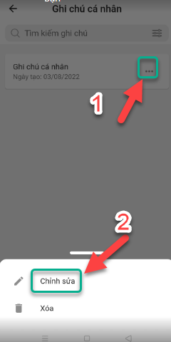
Bước 3: Hiển thị màn hình chỉnh sửa. Thực hiện nhập vào các trường thông tin, trong đó dấu * là bắt buộc nhập
Bước 4: Touch Lưu lại để hoàn thành việc Chỉnh sửa ghi chú
    - Xóa ghi chú
Bước 1: Tại chân trang> Touch menu Tổng quan> Touch Chức năng khác> Cá nhân > Touch Ghi chú cá nhân
Bước 2: Touch dấu … > Touch xóa
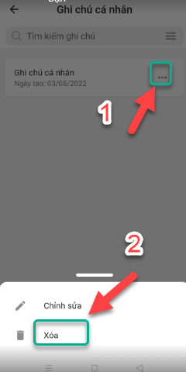

Bước 3: Hiển thị popup xác nhận xóa
+ Touch Đồng ý để xác nhận xóa, ghi chú cá nhân bị mất khỏi danh sách
+ Touch Hủy bỏ để quay lại danh sách

    - Tìm kiếm
Bước 1: Tại chân trang> Touch menu Tổng quan> Touch Chức năng khác> Cá nhân > Touch Ghi chú cá nhân
Bước 2: Vùng tìm kiếm > Nhập đầy đủ dữ liệu > Touch tìm kiếm > hệ thống trả về đúng kết quả theo tiêu chí đã nhập
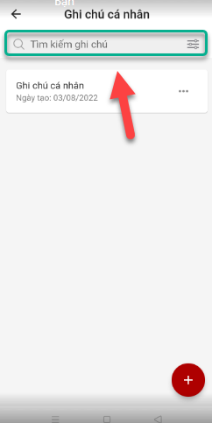
  - Hệ thống tổ chức Đảng
Bước 1: Tại chân trang> Touch menu Tổng quan> Touch Chức năng khác> Tài liệu > Touch Hệ thống tổ chức Đảng
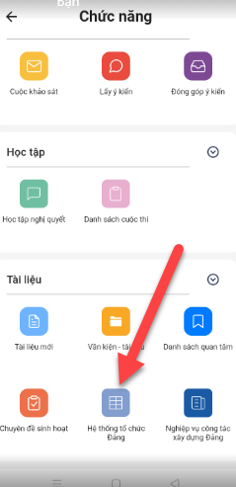
Bước 2: Hiển thị hệ thống tổ chức Đảng> Touch icon bộ lọc trên ô tìm kiếm
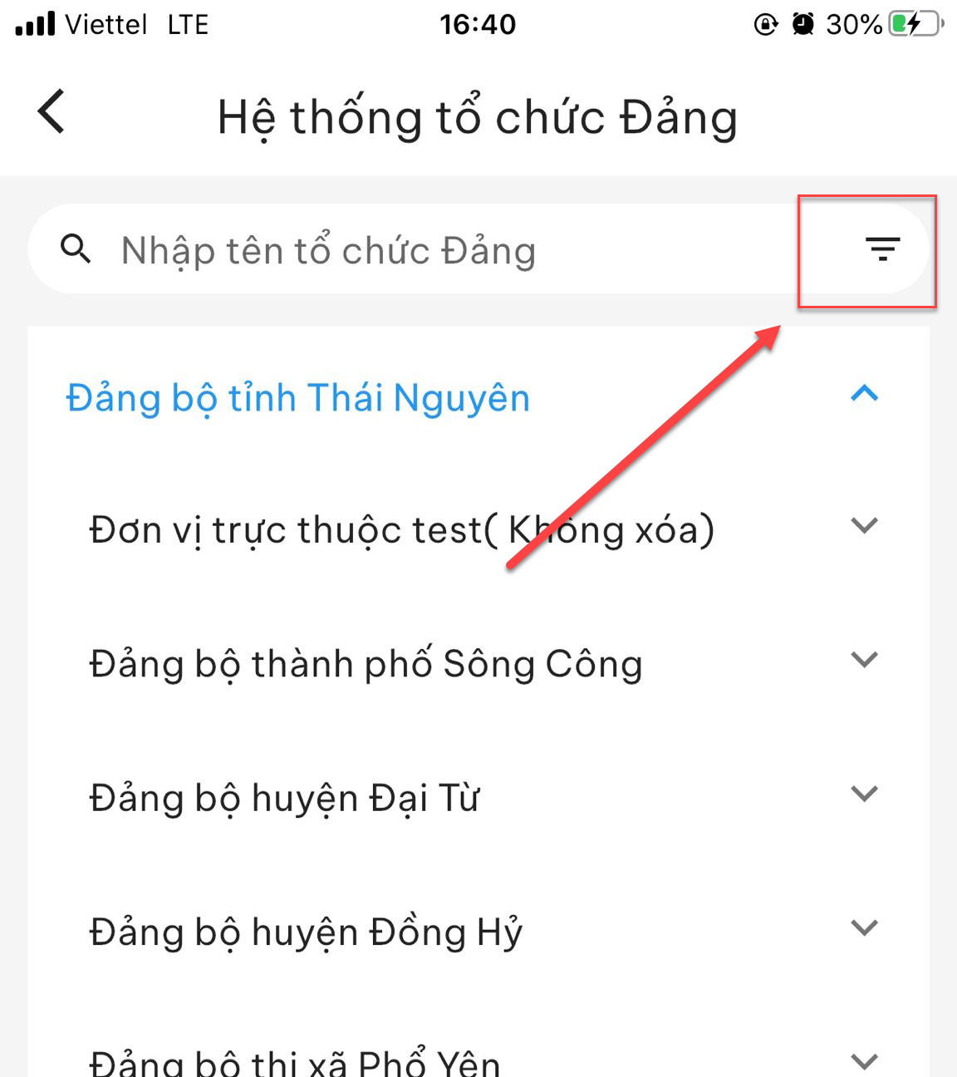
Bước 3: Hiển thị bộ lọc. Thực hiện chọn các trường dữ liệu
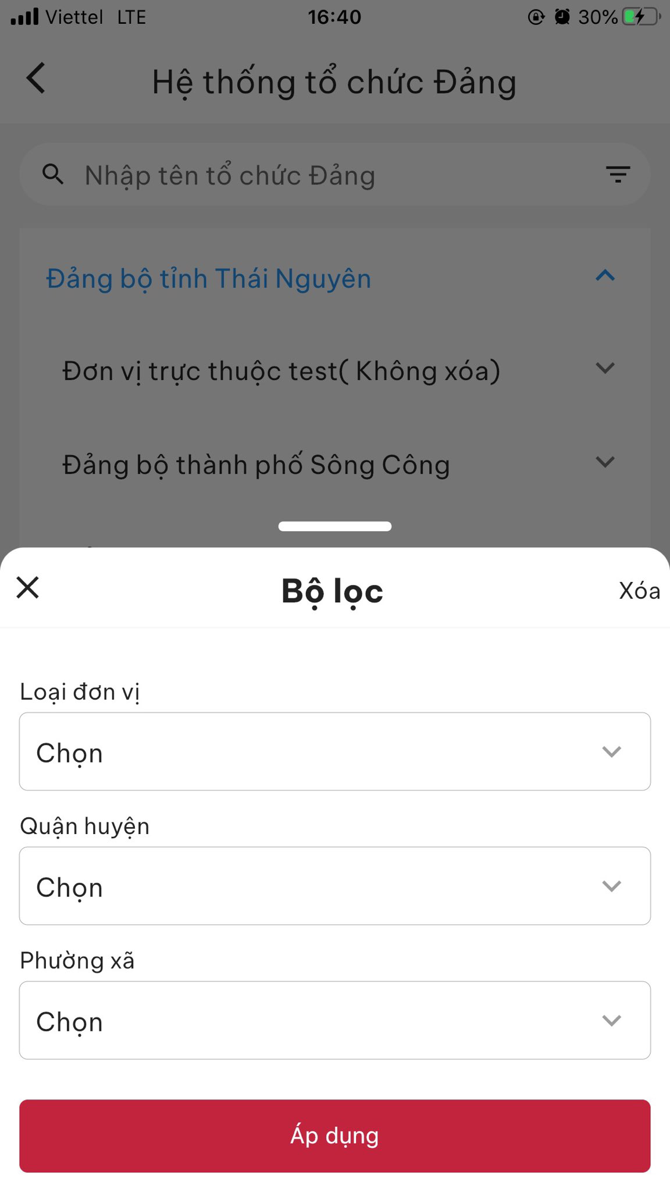
Bước 4: Touch Áp dụng để hoàn thành lọc. Touch xóa để trở về dữ liệu ban đầu
  - Danh sách cuộc thi
Bước 1: Tại chân trang> Touch menu Tổng quan> Touch Chức năng khác
Bước 2: Học tập > Touch Danh sách cuộc thi
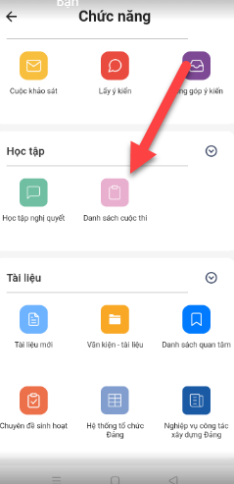
    - Vào làm bài
Bước 1: Tại chân trang> Touch menu Tổng quan> Touch Chức năng khác
Bước 2: Học tập > Touch Danh sách cuộc thi
Bước 3: Danh sách > Touch bt Vào làm
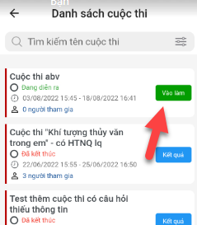
Bước 4: Hiển thị màn hình làm bài > Thực hiện làm bài > Click bt Nộp bài thực hiện làm bài thành công
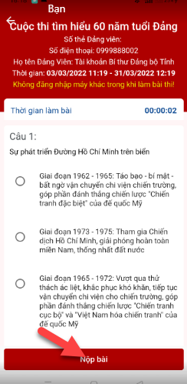
    - Xem lại bài thi
Bước 1: Tại chân trang> Touch menu Tổng quan> Touch Chức năng khác
Bước 2: Học tập > Touch Danh sách cuộc thi
Bước 3: Danh sách > Touch bt xem lại
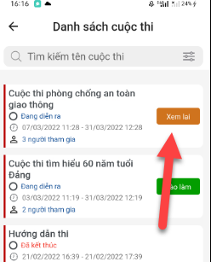
Bước 4: Hiển thị màn hình bài thi
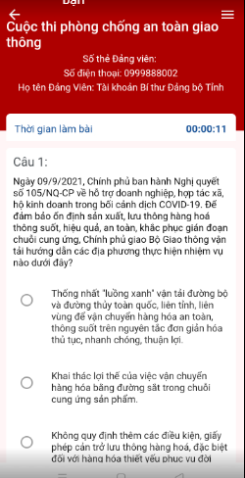
    - Xem kết quả
Bước 1: Tại chân trang> Touch menu Tổng quan> Touch Chức năng khác
Bước 2: Học tập > Touch Danh sách cuộc thi
Bước 3: Touch button Kết quả
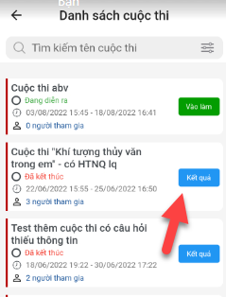
Bước 4 : Hiển thị màn hình chi tiết kết quả cuộc thi
    - Tìm kiếm bài thi
Bước 1: Tại chân trang> Touch menu Tổng quan> Touch Chức năng khác
Bước 2: Học tập > Touch Danh sách cuộc thi
Bước 3: Vùng tìm kiếm > Nhập đầy đủ dữ liệu > Touch tìm kiếm > hệ thống trả về đúng kết quả theo tiêu chí đã nhập
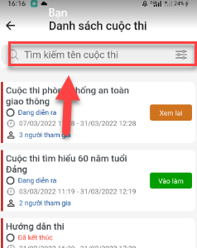

  - Tin nhắn
    - Tab Tin nhắn
      - Thêm tin nhắn
Bước 1: Menu dưới > Touch menu Tin nhắn > Tab Tin nhắn
Bước 2: Touch dấu + > Chọn Nhắn tin
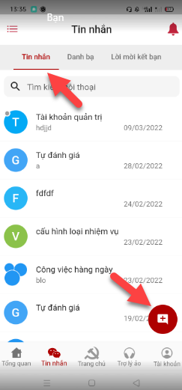
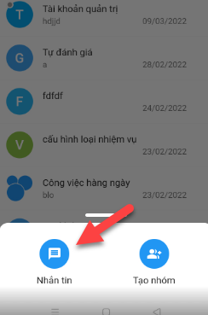
Bước 3: Hiển thị màn hình tin nhắn mới > Tìm kiếm và chọn bạn bè cần nhắn tin
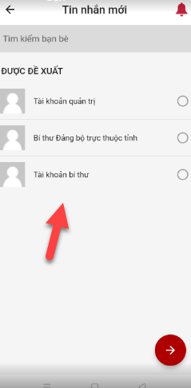
Bước 4: Touch icon -> > Hiển thị màn hình chat > Thực hiện nhập nội dung và gửi tin nhắn
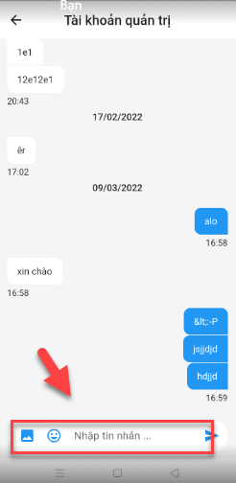
      - Tạo nhóm mới
Bước 1: Menu dưới > Touch menu Tin nhắn > Tab Tin nhắn
Bước 2: Touch dấu + > Chọn Tạo nhóm
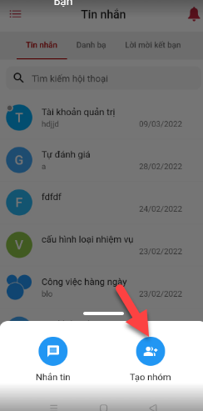
Bước 3: Hiển thị màn hình Tạo nhóm > Nhập tên nhóm, upload ảnh nhóm > Click icon -> thực hiện nhập tên nhóm thành công
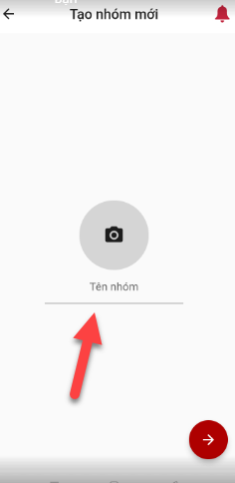
Bước 4: Hiển thị màn hình Thêm thành viên vào nhóm > Chọn và tìm kiếm thành viên > Click v thực hiện thành công them thành viên vào nhóm
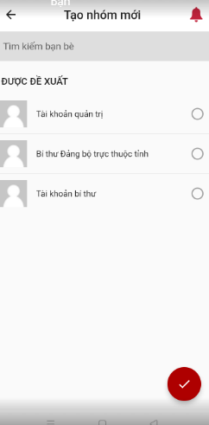
Bước 5: Hiển thị màn hình chat nhóm > Nhập nội dung > Click icon gửi thực hiện nhắn tin nhóm thành công
      - Tìm kiếm hội thoại
Bước 1: Menu dưới > Touch menu Tin nhắn > Tab Tin nhắn
Bước 2: Vùng tìm kiếm > Nhập đầy đủ dữ liệu > Touch tìm kiếm > Hệ thống trả về kết quả theo tiêu chí vừa nhập
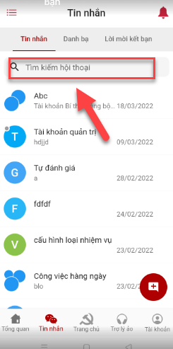
    - Tab Danh bạ
      - Thêm mới bạn bè
Bước 1: Menu dưới > Touch menu Tin nhắn > Tab Danh bạ
Bước 2: Touch dấu +
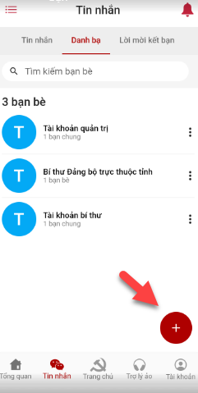
Bước 3: Hiển thị màn hình mọi người
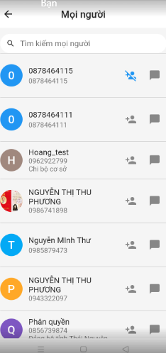
Bước 4: Danh sách > Chọn 1 bản ghi muốn gửi kết bạn > Touch icon kết bạn thực hiện gửi kết bạn thành công
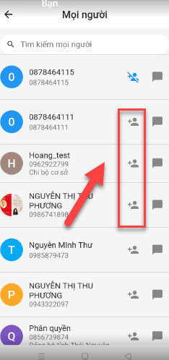
Bước 5: Danh sách > Chọn 1 bản ghi muốn nhắn tin > Touch icon tin nhắn > thực hiện nhắn tin thành công
      - Hủy bạn bè
Bước 1: Menu dưới > Touch menu Tin nhắn > Tab Danh bạ
Bước 2: Danh sách chọn bản ghi muốn hủy kết bạn > Touch dấu … > Touch Hủy bạn bè

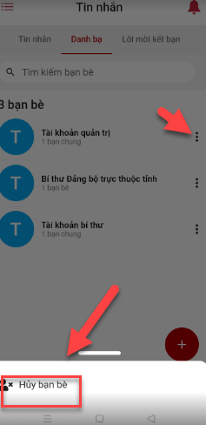
Bước 3: Thông báo thực hiện hủy bạn bè thành công > Danh sách không hiển thị bạn bè vừa hủy nữa.
    - Tab Lời mời kết bạn
Bước 1: Menu dưới > Touch menu Tin nhắn > Tab Lời mời kết bạn
Bước 2: Danh sách lời mời kết bạn
+ Touch Chấp nhận thực hiện kết bạn thành công
+ Touch Từ chối đề thực hiện từ chối lời mời kết bạn

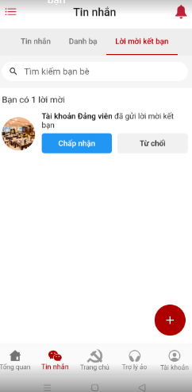
    - Tab Giợi ý kết bạn
Bước 1: Menu dưới > Touch menu Tin nhắn > Tab Gợi ý kết bạn
Bước 2: Danh sách gợi ý kết bạn: Hiển thị toàn bộ các bạn bè cùng nơi sinh hoạt , cùng nơi công tác , cùng nơi cư trú.
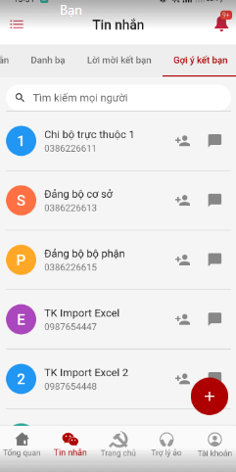
Bước 3: Danh sách > Chọn 1 bản ghi muốn gửi kết bạn > Touch icon kết bạn thực hiện gửi kết bạn thành công
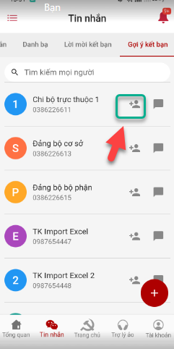
Bước 5: Danh sách > Chọn 1 bản ghi muốn nhắn tin > Touch icon tin nhắn > thực hiện nhắn tin thành công
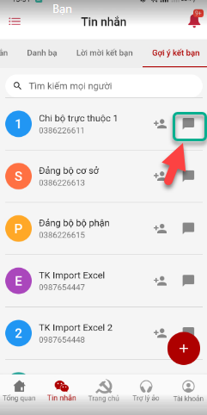
  - Trợ lý ảo
Bước 1: Tại chân trang > Touch menu Tổng quan> Touch Trợ lý ảo
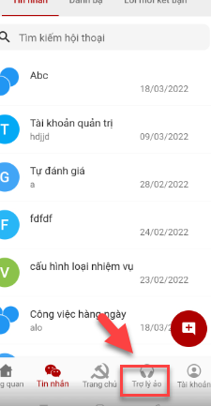
Bước 2:
- Cách 1: Nhập nội dung tin nhắn muốn hỗ trợ> Touch icon Gửi
- Cách 2: Chọn các gợi ý có sẵn trên ô tin nhắn hệ thống sẽ tự động hiển thị câu trả lời
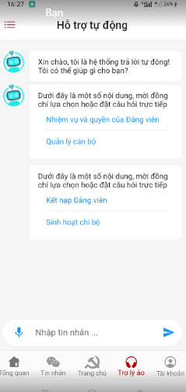
  - Đổi mật khẩu
Bước 1: Touch menu Tài khoản > Touch Đổi mật khẩu
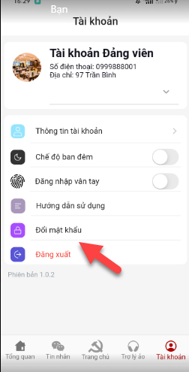
Bước 2: Tại màn hình Đổi mật khẩu: Thực hiện nhập mật khẩu cũ, mật khẩu mới, nhập lại mật khẩu. Mật khẩu bắt buộc theo tiêu chí: mật khẩu tối thiểu phải có 8 ký tự bao gồm chữ hoa, chữ thường, số và ký tự đặc biệt.
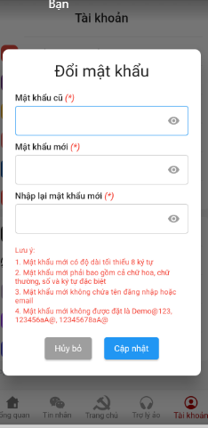
Bước 3: Touc Lưu lại để hoàn tất việc đổi mật khẩu. Touch hủy bỏ để hủy bỏ việc đổi mật khẩu.
  - Đăng xuất
Bước 1: Touch menu Tài khoản > Touch Đăng xuất
